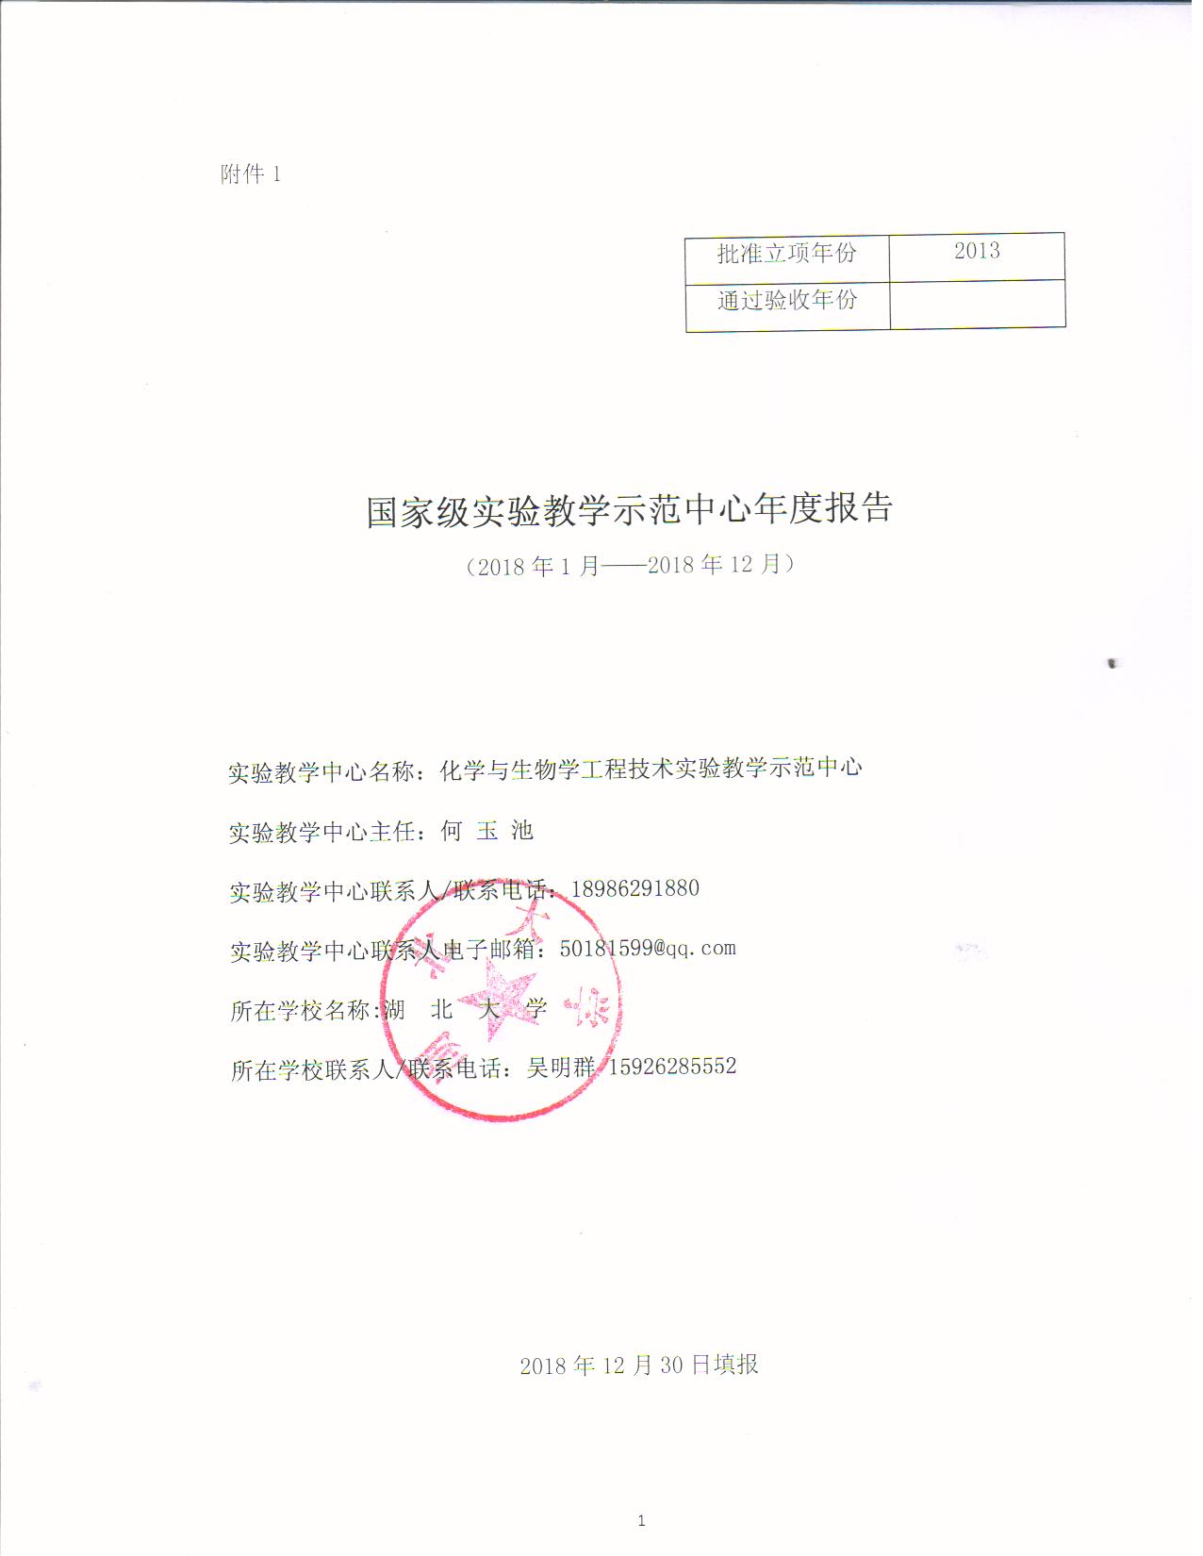

第一部分 年度报告编写提纲（限5000字以内）

- 人才培养工作和成效
湖北大学化学与生物学工程技术实验教学中心依托“国家理科基地试点班”、“国家特色专业建设点”、“湖北省人才培养模式改革试验班”、“省级品牌专业”以及战略新兴产业计划的综合创新人才培养机制，整合与优化相关专业实践教学优质资源，本中心依托生科院和化学化工学院建立，面向专业非常广泛，服务了湖北大学生命科学学院、化学化工学院、材料学院、资源环境学院、物电学院、体育学院等相关专业的本科生实验教学。构建多层次递进式本科实验教学模式，打造一支促进实验教学可持续发展的优秀教学团队，积极开展教学改革，建设符合现代学生认知规律的实践教学方法。
中心加强学科交叉融合：化学与生物学工程技术实验教学示范中心的建设，形成了“跨学科、多专业、一体化”的综合实验教学体系，凸现化学、生物学、药学的交叉融合，以培养复合型人才为主要宗旨。
中心构建三化实验模式：实施“基础训练模块化，专业训练集约化，创新训练个性化”的教学模式，渐进式的培养方案夯实学生的基本技能，激活学生的专业兴趣，拓展学生的科研思维。
中心注重科教协同育人：倡导“科研无门槛”（图1），建立“实验教学---科学研究”的深度融合，通过科研成果及时转化为本科生实验以及本科生直接参与科学研究的双轮驱动，提升学生创新能力。
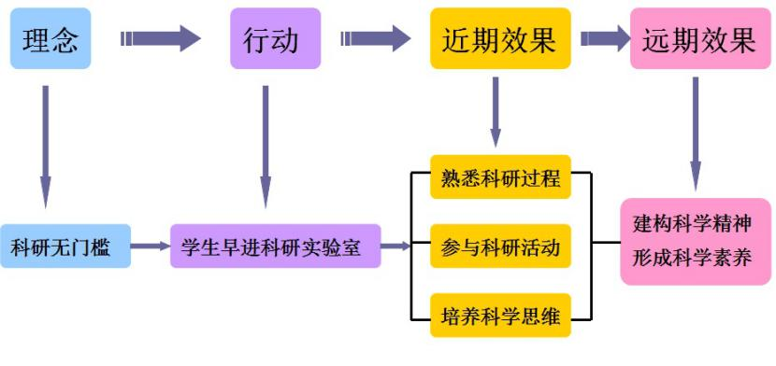
图1.“科研无门槛“理念示意图

- 人才培养基本情况
1.积极开展实验教材和课程建设
积极加强专业建设和教材建设，扶持教师开展教研和出版教材，鼓励教师将教育教学与信息技术融合开展教学改革等,成果丰硕。2018年出版教材2本;完成教育部产学合作协同育人项目26项;生物工程专业获教育部“新工科”教改项目1项；无机化学慕课上线学堂在线公众平台；药学专业入选省荆楚卓越人才培养计划；4人荣获学校2017-2018年度本科教学质量优秀奖；获准立项校级质量工程建设项目19项。根据实验教学实际情况，采用中心教师主编的实验教材《仪器分析实验》《细胞生物学实验》等，学生普遍反映中心教师自编的教材更加符合湖北大学本科实验教学的实际需求，应用效果很好。
2．采取措施提高一线实验教师工作积极性
为了进一步总结经验，彰显特色，推动我校本科实验实训教学工作的创新和发展，实验中心定期听取实验教师的意见和建议，采取措施提高一线实验教师工作积极性。一是为教师的教学、组织学生实习实践做好辅助工作；二是积极组织教师开展学习培训提供支持；三是对教师参与指导学生参与各类竞赛活动进行表彰，激励教师潜心教学和指导学生。
3．规范实践教学管理
中心构建了科学规范的实验教学体系，保证实验教学的顺利开展（图2）。学院实验实习管理规范，实践教学成果喜人。获批了校级创新创业教育师资团队2项（叶勇、韩凤梅牵头），创客实验室2项（王娟、何玉池牵头）。顺利完成师范实习和毕业生产实习，新开专业制药工程、生物信息学专业的本科生正式开始学习专业方向课程，中心根据校院工作要求完成了生物信息学专业教学实验室的建设工作，为保证本专业学生的实验技能培养铺平了道路。

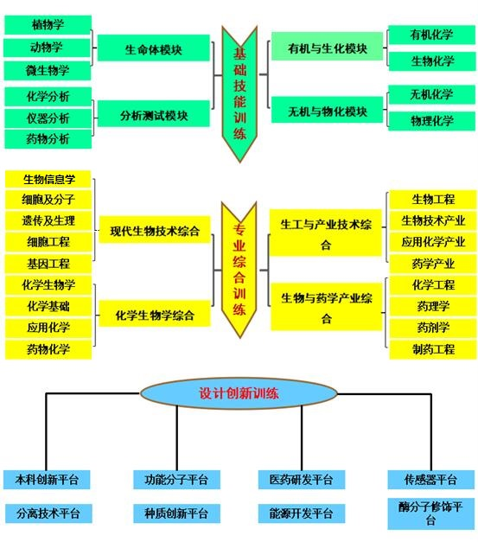
图2.中心实验教学体系

4．强化多方协同育人
一是积极与实习实训基地密切合作，强化学生的实践能力和培育双师型师资队伍。目前，我中心依托1个省级师范实习实训基地，2个校级人才培养基地，20余个校级实习实训基地，组织学生到企业开展实际的生产实践，组织教师到企业学习交流，建立一支既具有较强理论知识又具备一定实践经验的专兼结合的双师双能型师资队伍。
二是积极开展校内校外合作交流，提升教师队伍建设水平。针对中心成员专业学科背景的差异，以公开课的形式组织研讨，中心成员通过学术交流、调研等方式加强了与其他单位的交流，提升教师教学水平。
三是坚持“走出”与“请进”相结合，加强产学协作。努力构建形成实验－教育－研究三位一体的教学模式，着力培养学生实践能力。与兴发化工集团股份有限公司、新华扬等合作，将行业对人才培养的最新要求引入教学过程，推动高校更新教学内容、优化课程体系，提升教学质量。
5．人才培养规模
本中心依托生科院和化学化工学院建立，面向专业非常广泛，服务了湖北大学生命科学学院、化学化工学院、材料科学与工程学院等相关专业的本科生实验教学，年人时数288864。
（二）人才培养成效评价等
1．毕业生培养质量：2018届生命科学学院本科毕业生最终毕业率为100%，一次性上研率为44.5%，位居全校第一。化学化工学院一次性就业率95%，一次性上研率为39%。
2．学生竞赛获奖
2.1．HUBU-Wuhan学生团队：斩获国际顶级比赛银奖
2018年10月，HUBU-Wuhan团队代表湖北大学参加2018年国际遗传工程机器大赛，斩获国际顶级比赛银奖。该科研团队在纤维素处理上尝试将纸箱经酸溶液处理和多种纤维素酶消化，变成生物燃料，实现了废旧快递盒的“华丽转身”。
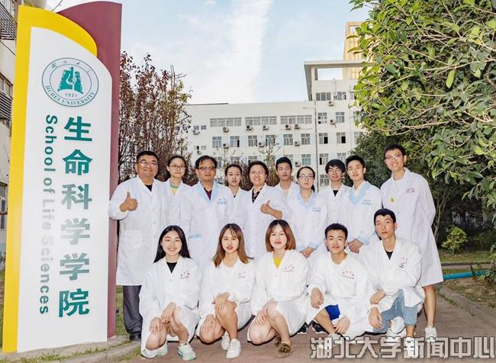
2.2．积极组织、参加国内各级比赛，成绩显著
2018年中心举办了湖北省第五届大学生物学实验技能竞赛，并荣获优秀组织奖。中心鼓励学生尽早进入教师的科研实验室，积极指导本科生参加各项学科竞赛。组织学生参加了第三届大学生创新创业竞赛、第二届全国生命科学联赛等全国性竞赛等全国性赛事、全国大学生化学实验邀请赛、全国大学生化工设计竞赛和全国大学生制药工程设计竞赛，获奖学生人次99人次。第二届全国大学生生命科学竞赛获一等奖1项，三等奖1项；16生技产业吴雨薇，陈小丹，张亚辉的《结核菌素衍生物微针皮试技术》获2018年“创青春”浙大双创杯全国大学生创业大赛二等奖；龙华丽、杨世芳老师指导的明萌萌、李振武、刘欣怡、韩亚雪、王思颖团队获得第十二届全国大学生化工设计竞赛二等奖；2018年华中赛区大学生化工设计竞赛二等奖1项； 2016级制药工程专业徐子凡同学团队（指导教师王凯）和2016级制药工程专业许奇同学团队（指导教师姜军）历时近5个月的设计竞赛作品“口服固体制剂车间工艺设计”，最终获得本次竞赛的二等奖和三等奖；获第八届“华文杯”全国师范院校师范生教学技能大赛（获三等奖4项）及第八届湖北省普通高校师范专业大学生教学技能竞赛（获二等奖1项）。
2.3．学生科研成果：有本科生参加的SCI论文近24篇，其中第一作者6篇，专利7项。湖北省第十一届大学生化学(化工)学术创新成果报告会一等奖3项，二等奖5项，三等奖2项。中心学生积极申报大学生创新创业训练计划项目23个，新增国家级、省级大学生创新创业训练计划项目17项。
2.4．学生自立自强：赵朗：身残志坚 直博清华，获评“中国大学生自强之星”
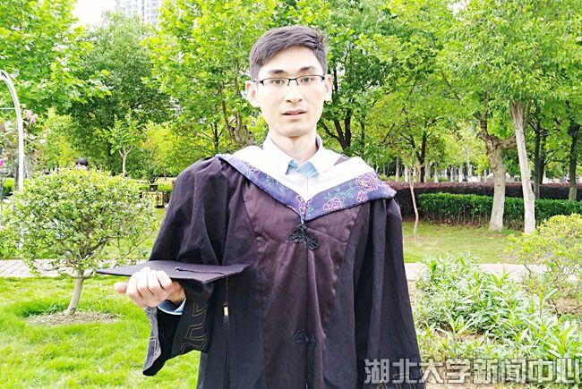
化学化工学院2014级化学生物学专业学生赵朗自幼左耳失聪，但他身残志坚，以坚毅品质与命运搏斗，2018年毕业时保送清华大学直博，还获得由共青团中央、全国学联颁发的 “中国大学生自强之星”称号。
2.5．学生国际化：
学生朱子煜、李仲贤、朱金麟到美国游学一个月。刘恒、聂仁峰、王飞翼、卢翠芬四人获2017、2018年留学基金委全额资助项目，教师国际化视野的提升为进一步提升学生的国际化视野创造了条件。
二、教学改革与科学研究
（一）教学改革立项、进展、完成等情况。
1．2018年，我校主持申报的《地方高水平大学一流本科教育“12310”模式的探索与实践》、参与申报的《全国地方高校优课联盟在线开放课程建设与应用》两项成果获国家级教学成果二等奖。
2．中心李玲、王峥、葛依莉、李春选老师开始进行线上线下SPOC教学，实行课堂翻转教学模式，教学质量评价优秀。
3．2018年生物工程专业获批了“新工科”项目（张海谋牵头）。2018年药学专业入选省荆楚卓越人才培养计划。
4．2018年新获批《发育生物学》的校级精品在线开放课程（李春选）。
5．1人荣获学校2017-2018年度本科教学质量优秀奖（李春选）；获批校级教学改革项目6项（王凯、许良发等）。
6．无机化学教学团队、分子生物学系列课程教学团队获批2018年度湖北大学本科教学团队（王娟、张海谋牵头）。
7．获批2018年度湖北大学本科双语教学项目7项（周丹、王凯、张跃兴、刘斌、杨之帆、张桂敏、常玲）。
8．获批2018年度湖北大学本科全英文教学项目1项（王勤）。
9．2018年完成教育部产学合作协同育人项目26项，中期检查3项。
10．2017-2018学年，化院以《新工科背景下，基于本科教学质量国家标准、工程教育认证标准和医药行业标准的省属高校制药工程专业实践教学标准化研究》为代表，获批教育部产学合作协同育人项目16项。
11．王凯教授《面向新工科的地方高校化工与制药类专业实践教学体系标准化研究与改革》获批湖北省教学改革项目。
12．《镇咳药左羟丙哌嗪生产仿真与单元操作工程化模拟》虚拟仿真实验项目获批湖北省级项目，已申报教育部虚拟仿真实验项目。该项目旨在解决制药工程专业本科实验教学中工程能力体现不足和缺少工程化训练元素的问题，以及在专业实验教学中如何提升工程能力培养的问题。
13．实验仪器的创新取得显著成效
中心教师把实验仪器的制作与改造作为实践教学工作的一部分，积极参加实验教学仪器设备创新活动。中心教师王凯、赵一玫、姜军、王娟自制仪器：制药工程专业实验工程化集成装置获全国高校教师教学创新大赛—第五届全国高等学校教师自制实验教学仪器设备创新大赛及优秀作品展示活动三等奖（JS20181021224）。
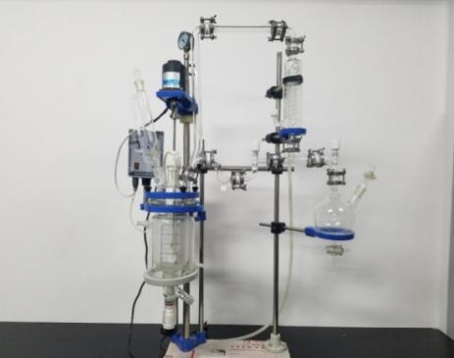 | 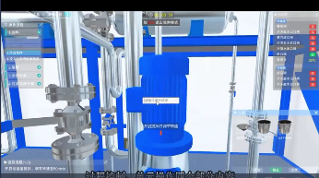
自制仪器：制药工程专业实验工程化集成装置 | 虚拟仿真实验项目《镇咳药左羟丙哌嗪生产仿真与单元操作工程化模拟》
14．中心教师积极开展教学改革探索，发表教研论文16篇，其中多篇发表在专业核心教学期刊《大学化学》等杂志上。
（三）科学研究等情况。
1．积极开展学术交流。2018共组织了高水平学者主讲学术报告108场。其中成功主办了３场国际国内学术研讨会；“中美表观遗传学学术研讨会”、“第二届国际运动发酵单胞菌研讨会”、“干细胞与表观遗传研讨会”。通过这些学术交流活动，一方面进一步活跃了学院的学术氛围，另一方面进一步加强并扩展了学院与世界知名学者建立了良好的合作关系。在学术交流期间，本科生可以近距离接触学术大师，可以指引他们找到自己的兴趣点，为将来的职业规划打基础。
2．全方位组织各种信息资源的搜集和科研项目申报，谋划国家级重点重大项目。中心教师积极开展科学研究，抢占学术制高点，全年争取科研总经费4797.135万元，其中纵向经费3147.299万元。国家级项目22项。2018年中心教师以第一完成单位发表的SCI一区、二区论文65篇，其中10分以上文章6篇。授权发明专利23项，获省科技进步二等奖2项。中心教师在Science,JACS，Angew.Chemie等高水平杂志发表论文，提高了中心教师的科研水平。实验教学和老师的科研水平息息相关，成熟的科研项目可以直接转化为本科生实验项目，良好的科研环境也为本科生的课外科研训练提供了良好的场所。
3．积极谋划创建新实验室和研究平台建设。2018年10月，依托国家实验教学示范中心等平台，学校成功获批省部共建生物催化与酶工程国家重点实验室。目前，中心有3个国家级教学、科研平台，拥有工业生物技术、中药生物技术2个湖北省重点实验室、湖北省生物医药研究生教育创新基地和湖北大学-中国农科院油料研究所省级研究生工作站等14个省级科研平台。
三、人才队伍建设
（一）队伍建设基本情况。
本中心依托生命科学院和化学化工学院建立，面向专业非常广泛，服务了湖北大学生命科学学院、化学化工学院、材料学院、资源环境学院、物理与电子科学学院、体育学院等相关专业的本科生实验教学。人才队伍也包括中心生命科学学院和中心化学化工学院两部分。中心拥有专任教师216人，教授79人，副教授76人。师资队伍的学历、年龄、职称和学缘结构得到了进一步的改善和提高（具体数据见附表）。
（二）队伍建设的举措与取得的成绩等。
1．人才队伍质量不断提高：曾明华教授分别入选“万人计划”科技创新领军人才。这也是学校在国家级人才项目上所取得的又一重大突破。
2．人才引进成效显著：2018年，湖北大学成功引进国家杰出青年刘志洪团队，“万人计划”郭瑞庭教授和中科院“百人计划”杨平仿、吕世友；郭瑞庭、张冬卉获批2018年度湖北省组织部百人计划。8名教师获批湖北省“楚天学者”系列人才计划项目。有3名副教授晋升为教授，10名教师晋升为副高职称。这些人才的引进为本科生的科研训练增加了强劲动力。
表1 2018年学校各类人才服务中心发展建设
人才名称 | 姓名 | 服务中心情况
引进国家杰青团队 | 刘志洪 | 指导本科生开展科研训练
万人计划 | 郭瑞庭教授 | 指导本科生开展科研训练
中科院百人 | 杨平仿、吕世友 | 指导本科生开展科研训练
湖北省百人计划 | 郭瑞庭、张冬卉 | 指导本科生开展科研训练
省青年百人计划 | 李全 | 指导本科生开展科研训练
楚天学者计划 | 特聘教授：单长胜  楚天学子：彭旭、周宜荣、毛志强、李贞、王娟、李全、王飞翼、潘洁、肖艳 | 指导本科生开展科研训练
“湖北省名师工作室”主持人、 | 张海谋 | 师范技能训练
3．国际国内有影响的团队建设
以陈建、彭宇、李代芹、焦晓国等组成的蜘蛛研究团队硕果累累。2018年9月7日，湖北大学生命科学学院陈建教授获 “荆楚好老师”荣誉称号。2018年11月30日，国际顶级学术期刊Science在线发表了以焦晓国教授为第二作者单位的研究论文“Prolonged milk provisioning in a jumping spider”（《一种跳蛛的长期哺乳行为》）。
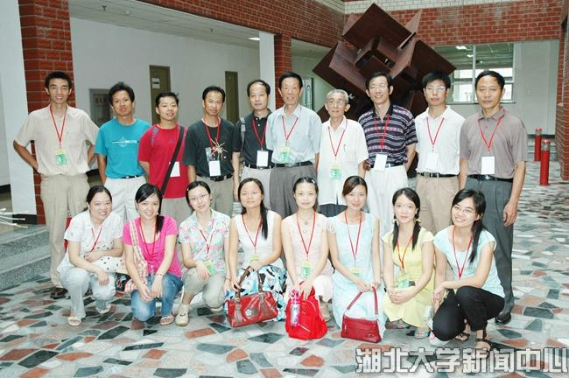

四、信息化建设、开放运行和示范辐射
（一）信息化建设
1．实验室智能化建设
建立了中心工作网站，便于中心信息化管理。大型仪器均安装了数码互动软件，学生和教师可以适时交流互动，学生实验结果可以数字化存储。建有完善的安保系统，可适时查看、记录实验室运行情况。
2．实验中心采取集中与分区相结合的管理模式
中心实行统一规划建设、统一资源管理、统一课程内容制定、统一团队聘任；根据教学地点分三个区，具体负责实践教学、实验室建设与管理的实施。借助网络化信息管理平台对实验教学、实验教学人员、仪器设备、实验材料等统一调配与管理。
3．积极推进信息化建设，建成网络化信息化的开放实验示范中心
网络化和信息化是实验中心良好运行以及对外开放的重要条件，中心进一步积极推进网络化和信息化建设。化学与生物学工程技术实验教学中心已拥有完整高效的网络系统。湖北大学化学与生物学国家特色专业网、精品课程网、在线答疑和实验在线师生互动平台、虚拟实验室、显微互动实验室、中国核共振论坛、实验室库存药品管理系统等，保障了广大师生的实验教学活动。
4．建立安全互动监控网络系统
用于安全监控、多点教学、实时指导、远程监控；实现资源管理、教学、科研、检测、环境监控等全过程的时实管理，确保实验开展顺畅、安全、可控。
（二）开放运行、安全运行等情况
1．安全环保教育先行 实验前的第一堂课是安全、环保和实验习惯教育课，教育学生节约资源，保护环境，掌握安全知识，养成良好的实验习惯。严格按照《湖北大学安全保卫工作条例》、《危险物品安全管理制度》、《安全卫生制度》、《实验室防火制度》条例，对有毒有害实验物品实行专人管理，建立使用登记制度。对有毒有害的废弃物实行集中收集，规范处理。实验室安全培训2100人次。
2．安全标识、设施齐全 走廊设有安全指示标识，标明走廊消防设施位置、楼层水电气总阀位置和使用注意事项，并有明显的疏散通道标志；配有防火防盗系统、通排风系统、酸碱药品专用柜、紧急喷淋、药品急救箱等紧急应急设备；建有中心统一的实验用去离子水系统和污水处理系统，确保实验安全。
3．以人为本的设计理念 实验室内配有全钢结构防强酸强碱、阻燃材料、人性化设计的实验台；设有学生物品存放专用柜；设有实验查询系统、相关知识展板、实验室分布图、温馨提示人性化服务等。
（三）对外交流合作、发挥示范引领、支持中西部高校实验教学改革等情况。
1.积极开展国际交流
我中心与美国佛罗里达大学、美国爱因斯坦医学院、美国得克萨斯大学奥斯丁分校、新加坡国立大学、德国马普学会等国外著名高校和研究所建立了良好的合作关系。2018年，我中心派遣教师或者邀请外籍专家来我中心进行学术交流30多人次。共举行各类学术报告65次，其中国际学术报告32次。教师积极参加参加国际会议，提升国际视野，为本科生的国际化培养创造条件。中心教师参加国际会议51次。
2．积极举办国际会议：
2018年10月19日至21日，第二届国际运动发酵单胞菌研讨会在校召开。会议由湖北大学主办。来自11个国家地区的44所大学与研究机构以及9个公司的200多名与会代表共聚一堂开展研讨。会议旨在进一步推动国内外生物能源、代谢工程及合成生物学领域的交流与合作，推动相关领域基础及应用研究的产业化协同发展。

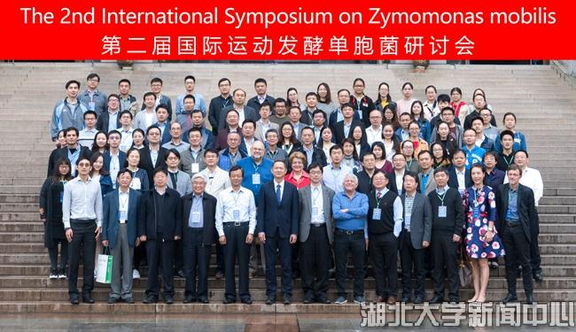
3．聘请外籍教师
聘请印度籍教师Jonathan Nimal主讲本科生两门专业类课程《生物专业英语》，《药学专业英语》硕士生一门课程《学术英语》，博士生一门课程《科技论文写作》。
4．联合发表论文
国际联合发表论文第1或通信署名25篇。
5．国内交流
与国内高校开展了广泛的学术交流。2018年共接待武汉大学、华中农业大学、湖北工程学院、三峡大学等兄弟院校参观30次。中心人员走出去学习和参观65人次，参加国内学术会议45人次。
五、示范中心大事记
（一）有关媒体对示范中心的重要评价，附相应文字和图片资料。
1．湖北大学省部共建生物催化与酶工程国家重点实验室获批建设
2018年10月31日，国家科技部、湖北省政府联合下发《关于批准建设省部共建生物催化与酶工程国家重点实验室的通知》（国科发基〔2018〕247号），批准依托我校建设省部共建生物催化与酶工程国家重点实验室。这标志着我校在国家级科研平台建设方面取得新的历史突破，将对学校的“双一流”建设起到重要推动作用。
2．湖北大学研究人员以合作者身份在Science发表论文
2018年11月30日，国际顶级学术期刊Science在线发表了以湖北大学生命科学学院为第二作者单位的研究论文“Prolonged milk provisioning in a jumping spider”（《一种跳蛛的长期哺乳行为》）。
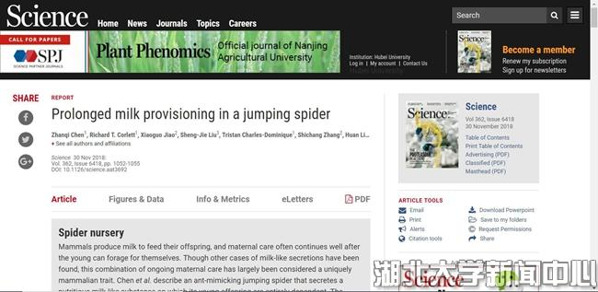
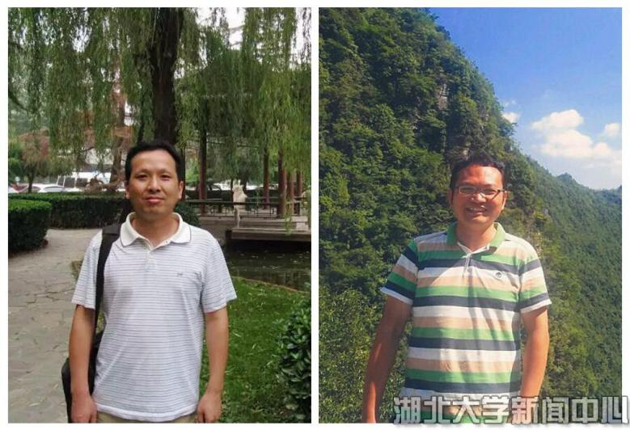
左为焦晓国教授，右为张士昶副教授。

3．我校在“创青春”全国大学生创业大赛获一金两银三铜
我校最终摘得2018年“创青春”全国大学生创业大赛一金两银三铜，并获评全国优秀组织单位。由生命科学学院和商学院报送，郭燕飞、陈凡指导的“结核菌素衍生物微针皮试技术”获创业计划赛银奖；周明、张群朝指导的“武汉涂霸科技有限公司”获创业计划赛银奖。

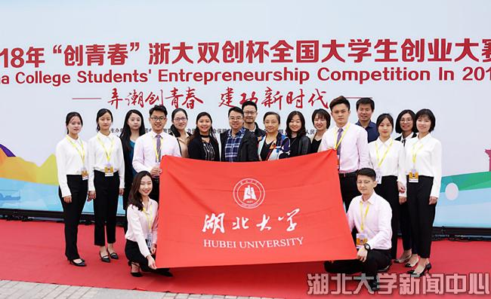
- 省部级以上领导同志视察示范中心的图片及说明等。
1．湖北省副省长万勇调研武汉多倍体生物科技有限公司
2018年10月31日，湖北省副省长万勇、副秘书长曾德平、农业厅厅长肖伏波一行到武汉多倍体生物科技企业研发中心、国家多倍体生物育种创新基地调研。万勇充分肯定了大家在农业科技创新上所作的努力和贡献。他指出，多倍体水稻、红莲型杂交水稻等培育研发意义重大，事关我国粮食安全，事关国家“藏粮于技”战略实施。他强调，要整合创新资源，建强建优多倍体技术创新联盟；激发创新活力，实现科技创新和体制机制创新同步推进。中心教师蔡得田为武汉多倍体生物科技有限公司首席科学家，何玉池，宋兆建，张献华为武汉多倍体生物科技有限公司的技术骨干，该团队占股份28%。
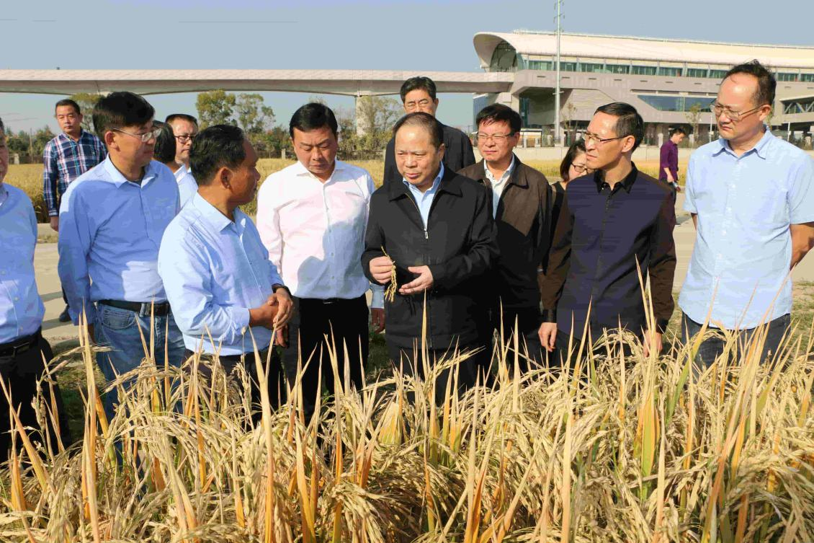

- 其它对示范中心发展有重大影响的活动等。
湖北省第五届大学生生物实验技能竞赛单项赛决赛在校举行
2018年 8月19日，湖北省第五届大学生生物实验技能竞赛单项赛决赛在湖北大学举行，全省33个参赛单位199人参加。竞赛期间，副校长蒋涛，校纪委、国资处、生科院负责人到考场查看学生竞赛情况并看望领队老师。

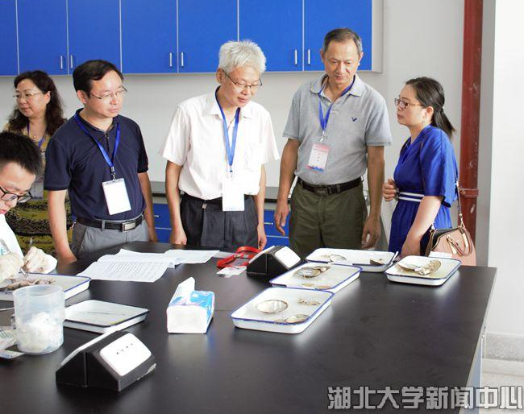

六、示范中心存在的主要问题
1．由于2013年批准的国家级实验教学示范中心国家和省没有投入任何经费，因此，在中心的建设过程中遇到很多困难。有些老旧的实验仪器急需更新。生均实验经费也严重不足，希望各级各部门能够加大投入，进一步改善实验环境。
2．信息化程度有待提高，实验中心已于2017年9月前搬进新的实训大楼，实验室相对集中，但目前信息化程度还比较低，希望今后将进一步加强信息化建设。
七、所在学校与学校上级主管部门的支持
1．学校积极筹措经费，加强实验中心的建设，2019年度争取各级经费投入500万元。
2．积极为示范中心提升发展空间，在新的实训大楼中，示范中心的建筑面积达到7100㎡。对中心各实验室进行了精心布局，便于后续的规范化和信息化管理。
3．化学与生物学工程技术实验教学中心经过多年建设，取得了很好的成绩，学校将一如既往支持中心的发展，并积极争取上级部门的支持。
八、下一年发展思路
1．2019年中心将组织学生积极参加国际国内赛事，提升学生的创新能力和实践水平。我们将以此为契机，加大仪器设备台套数的添置，加快老旧仪器设备的更换速度。
2．2019年，湖北大学生物学学科、材料化学学科均被列入湖北省双一流建设学科，我们将以此为重要机会，力争在人才培养，师资队伍建设方面得到长足的进步。

第二部分 示范中心数据
（数据采集时间为2018年1月1日至12月31日）
一、示范中心基本情况
示范中心名称 |  | 化学与生物学工程技术实验教学示范中心
所在学校名称 |  | 湖北大学
主管部门名称 |  | 湖北省教育厅
示范中心门户网址 |  | http://bio.hubu.edu.cn/
示范中心详细地址 |  | 武汉市武昌区友谊大道368号湖北大学 |  |  |  | 示范中心详细地址 | 武汉市武昌区友谊大道368号湖北大学
固定资产情况 |  | 3266台/套、总值：约9000万元
建筑面积 | 7100㎡ | 设备总值 |  | 9000万元 |  | 设备台数 | 3266台
经费投入情况 |  | 2018年新仪器投入200元
主管部门年度经费投入  （直属高校不填） |  |  | 万元 |  | 所在学校年度经费投入 |  |  | 300万元
注：（1）表中所有名称都必须填写全称。（2）主管部门：所在学校的上级主管部门，可查询教育部发展规划司全国高等学校名单。
二、人才培养情况
（一）示范中心实验教学面向所在学校专业及学生情况
序号 | 面向的专业 |  | 学生人数 | 人时数
 | 专业名称 | 年级
1 | 生物科学 | 2016、2017 | 1164 | 36144
2 | 生物技术 | 2015、2016、2017 | 645 | 20496
3 | 生物工程 | 2015、2016、2017 | 620 | 19216
4 | 药 学 | 2015、2016、2017 | 440 | 14896
5 | 生物信息学 | 2016、2017 | 232 | 8320
6 | 化学生物学 | 2016、2017 | 74 | 1792
7 | 无机非金属 | 2017级 | 22 | 1056
8 | 材物 | 2017级 | 42 | 2016
9 | 材化 | 2017级 | 47 | 2256
10 | 高材一班 | 2017级 | 40 | 1920
11 | 高材二班 | 2017级 | 47 | 2256
12 | 高材三班 | 2017级 | 46 | 2208
13 | 产业班 | 2017级 | 26 | 1248
14 | 材料化学中外合作班 | 2017级 | 37 | 1776
15 | 新能源 | 2017级 | 47 | 2256
16 | 化学 | 2018级 | 30 | 1440
17 | 化学实验 | 2018级 | 46 | 2208
18 | 化学生物学 | 2018级 | 38 | 1824
19 | 应用化学一班 | 2018级 | 62 | 2976
20 | 应用化学二班 | 2018级 | 61 | 2928
21 | 化工一班 | 2018级 | 48 | 1536
22 | 化工二班 | 2018级 | 47 | 1504
23 | 化学制药 | 2018级 | 64 | 2048
24 | 化学 | 2017级 | 55 | 1760
25 | 化学生物学 | 2017级 | 36 | 1152
26 | 应用化学一班 | 2017级 | 48 | 1536
27 | 应用化学二班 | 2017级 | 47 | 1504
28 | 应用化学三班 | 2017级 | 47 | 1504
29 | 化学 | 2015 | 51 | 2448
30 | 应用化学（产业班） | 2015 | 33 | 3696
31 | 应用化学 | 2015 | 141 | 11280
32 | 化学工程与工艺 | 2015 | 61 | 3904
33 | 应用化学 | 2017 | 143 | 6864
34 | 化学生物学 | 2017 | 36 | 1728
35 | 化学 | 2017 | 55 | 2640
36 | 制药工程 | 2017 | 39 | 1248
37 | 化工 | 2017 | 83 | 2656
38 | 应用化学产业班 | 2017 | 32 | 1024
39 | 药学（生科） | 2017 | 50 | 1600
40 | 化学 | 2015 | 51 | 1632
41 | 应用化学 | 2016 | 123 | 5904
42 | 化学 | 2016 | 40 | 1920
43 | 化学生物学 | 2016 | 40 | 1920
44 | 化学工程与工艺 | 2016 | 65 | 3120
45 | 应用化学产业班 | 2016 | 29 | 1392
46 | 材料化学中外办学班 | 2016 | 25 | 1200
47 | 药学 | 2016 | 52 | 1664
48 | 应用化学 | 2017 | 123 | 5904
49 | 化学生物学 | 2017 | 33 | 1584
50 | 化学 | 2017 | 52 | 2496
51 | 制药工程 | 2017 | 35 | 1680
52 | 高分子材料与工程 | 2017 | 131 | 6288
53 | 材料化学 | 2017 | 47 | 2256
54 | 高材产业班 | 2017 | 26 | 1248
55 | 应用化学 | 2016 | 123 | 5904
56 | 新能源器件 | 2017 | 111 | 1776
57 | 材料物理 | 2017
58 | 无机非金属 | 2017
59 | 化工 | 2015 | 61 | 1952
60 | 应用化学产业班 | 2015 | 33 | 1056
61 | 生物工程 | 2016 | 60 | 960
62 | 应用化学 | 2016 | 123 | 3936
63 | 生物技术 | 2017 | 43 | 688
64 | 化学 | 2015 | 51 | 1632
65 | 化工 | 2015 | 61 | 1952
66 | 应用化学 | 2016 | 123 | 11808
67 | 化学生物学 | 2016 | 38 | 3648
68 | 化学 | 2016 | 40 | 3840
69 | 制药工程 | 2016 | 34 | 1632
70 | 化工 | 2016 | 65 | 3120
71 | 应用化学产业班 | 2016 | 29 | 1392
72 | 药学（生科） | 2017 | 50 | 1200
73 | 化学生物学 | 2015 | 39 | 3744
74 | 制药工程 | 2016 | 34 | 1632
75 | 制药工程 | 2016 | 34 | 1088
76 | 应用化学 | 2016 | 123 | 5904
77 | 化学生物学 | 2016 | 38 | 1824
78 | 化学 | 2016 | 40 | 1920
79 | 制药工程 | 2016 | 34 | 1088
80 | 化工 | 2016 | 65 | 2080
81 | 应用化学产业班 | 2016 | 29 | 928
82 | 制药工程 | 2016 | 34 | 1088
合计 | 288864
注：面向的本校专业：实验教学内容列入专业人才培养方案的专业。

（二）实验教学资源情况
实验项目资源总数 | 1620
年度开设实验项目数 | 1184
年度独立设课的实验课程 | 61
实验教材总数 | 36种
年度新增实验教材 | 12种
注：（1）实验项目：有实验讲义和既往学生实验报告的实验项目。（2）实验教材：由中心固定人员担任主编、正式出版的实验教材。（3）实验课程：在专业培养方案中独立设置学分的实验课程。
（三）学生获奖情况
学生获奖人数 | 合计：99人  2018年“创青春”浙大双创杯全国大学生创业大赛3人（马菲）；大英竞赛8人、第三届创新创业大赛32人，第五届省实验技能大赛23人、国际遗传机器人大赛7人、教学技能比赛5人（李利），获全国大学生化学实验邀请赛二等奖1人（蔡悦）、第十二届全国大学生化工设计竞赛二等奖5人（明萌萌等）、第八届全国大学生制药工程设计竞赛二等奖6人（徐子凡等）。
学生发表论文数 | 28篇
学生获得专利数 | 17项
注：（1）学生获奖：指导教师必须是中心固定人员，获奖项目必须是相关项目的全国总决赛以上项目。（2）学生发表论文：必须是在正规出版物上发表，通讯作者或指导老师为中心固定人员。（3）学生获得专利：为已批准专利，中心固定人员为专利共同持有人。
三、教学改革与科学研究情况
（一）承担教学改革任务及经费
序号 | 项目/  课题名称 | 文号 | 负责人 | 参加人员 | 起止时间 | 经费（万元） | 类别
1 | 基于文化自信背景下通识教育课程协同育人体系改革探索 | 校教字（2018）20号 | 许良发 | 张海谋 周丽玲 马菲 刘阳卓 | 2018．09-2020.09 | 0.6 | a类
2 | BOPPPS教学模式在《生物药剂学与药物动力学》教学中的应用 | 校教字（2018）20号 | 王俊俊 | 韩凤梅 蔡文涛 童俊 | 2018．09-2020.09 | 0.6 | a类
3 | 新工科背景下，基于本科教学质量国家标准、工程教育认证标准和医药行业标准的省属高校制药工程专业实践教学标准化研究 | 201801081006 | 王凯 |  | 2018.8-2020.8 | 2.6 | a类
4 | 基于工程实践能  力培养的化工原理教学改革 | 201801081017 | 曾嵘 |  | 2018.8-2020.8 | 1.0 | a类
5 | 基于产学合作  育人的分析化学教学内容和课程体系改革 | 201801081018 | 陈怀侠 |  | 2018.8-2020.8 | 0.5 | a类
6 | 新型富勒烯复合材料在污水处理中的除磷研究 | 201801081007 | 李法宝 |  | 2018.8-2020.8 | 0.5 | a类
7 | 产学研相结合  的无机化学多元数字化教学及创新型人才培养模式的探索 | 201801081011 | 李玲 |  | 2018.8-2020.8 | 0.5 | a类
8 | 新工科背景下化工专业工程实际教学改革与实践 | 201801081008 | 龙华丽 |  | 2018.8-2020.8 | 1.0 | a类
9 | 磷化工实验实训中心的建设与实践 | 201801081009 | 聂俊琦 |  | 2018.8-2020.8 | 1.0 | a类
10 | 基于磷化工知识和行业发展学习的网络课程建设 | 201801081015 | 王甦晓 |  | 2018.8-2020.8 | 0.8
11 | 磷化工专业人才培养与实践研究 | 201801081005 | 王应席 |  | 2018.8-2020.8 | 2.6 | a类
12 | 新工科发展背景下磷化工人才能力培养 | 201801081010 | 王治国 |  | 2018.8-2020.8 | 1.0 | a类
13 | 黑磷纳米复合材料的制备及其催化性能研究 | 201801081021 | 文为 |  | 2018.8-2020.8 | 0.5 | a类
14 | 校企合作的化工类专业实践教学改革研究 | 201801081016 | 杨世芳 |  | 2018.8-2020.8 | 1.0 | a类
15 | 基于移动端的无机化学基础实验教学实践探究 | 201801081019 | 张驰 |  | 2018.8-2020.8 | 0.5 | a类
16 | 一种含磷氮肥增效剂的合成工艺研究 | 201801081022 | 张万轩 |  | 2018.8-2020.8 | 0.8 | a类
17 | 物理化学及实验问题引导启发型教学模式探讨 | 201801081020 | 张跃兴 |  | 2018.8-2020.8 | 0.5 | a类
18 | 面向新工科的地方高校化工与制药类专业实践教学体系标准化研究与改革 |  | 王凯 |  | 2018.8-2020.8 | 1.2 | a类
注：（1）此表填写省部级以上教学改革项目（课题）名称：项目管理部门下达的有正式文号的最小一级子课题名称。（2）文号：项目管理部门下达文件的文号。（3）负责人：必须是中心固定人员。（4）参加人员：所有参加人员，其中研究生、博士后名字后标注*，非本中心人员名字后标注＃。（5）经费：指示范中心本年度实际到账的研究经费。（6）类别：分为a、b两类，a类课题指以示范中心为主的课题；b类课题指本示范中心协同其他单位研究的课题。
（二）承担科研任务及经费
序号 | 项目/  课题名称 | 文号 | 负责人 | 参加人员 | 起止时间 | 经费（万元） | 类别
1 | 重编程化学小分子诱导心肌细胞去分化的分子机制及其在心脏再生修复中的应用 | 2018YFA0109100 | 张冬卉 | 夏书涛（学）,齐炎（学）,杨鹏程（学） | 2018-2021 | 170 | 国家级
2 | 磷转运蛋白对寿命调控的机理研究 | 81871121 | 金珊 | 毛传樨,张黎,胡君成（学）,贾艺聪（学）,王琪霖（学）,张友宇（学） | 2019-2022 | 56 | 国家级
3 | 硒蛋白S介导内质网应激CHOP信号抑制乳腺金葡菌性炎症损伤调控机制 | 31802262 | 高雪娇 | 梅萌（学）,汪声晨（学）,梁辉煌（学）,邓明勇（学）,严丽丽（学）,翟盼（学） | 2019-2021 | 25 | 国家级
4 | 细胞分裂素介导的拟南芥对灰霉菌的抗性反应机制 | 31800223 | 常玲 | 陈琪琪（学）,杨勇,李倍倍（学）,王勇 | 2019-2021 | 25 | 国家级
5 | SAGA催化的Ada3乙酰化调控基因表达的机制研究 | 31872812 | 余希岚 | 钟星（学）,王亚平,黄俊华（学）,陈晚苹,童冲（学）,梅倩云（学）,徐晨（学） | 2019-2022 | 60 | 国家级
6 | VALs蛋白调控拟南芥开花的遗传机制 | 31872811 | 袁文雅 | 张海涛,何如怡（学）,张晴雯（学）,马瑞景（学）,徐楚楚（学） | 2019-2022 | 60 | 国家级
7 | 瘤蟹蛛鸟粪伪装的适应性意义及其起源与进化 | 31872229 | 李代芹 | 张士昶,张增焘,喻龙（学）,文乐雷（学）,余国铖（学）,刘浩（学）,常海珍（学） | 2019-2022 | 62 | 国家级
8 | 棉铃虫对质体介导RNAi不应性的分子机制与治理策略研究 | 31872035 | 张江 | 李凡池,徐世静（学）,陈琪琪（学）,卢欢（学）,许文博（学） | 2019-2022 | 60 | 国家级
9 | 利用人心脏微器官研究儿茶酚胺敏感型心律失常发病机制 | 31871496 | 张冬卉 | 王飞（学）,夏书涛（学）,齐炎（学）,杨鹏程（学） | 2019-2022 | 59 | 国家级
10 | 参与速生蓝细菌盐胁迫调控的非编码RNA的鉴定和功能表征 | 31871303 | 谈晓明 | 何桥宁,李闰霞（学）,王禺（学）,杨青（学）,陈香宇（学） | 2019-2020 | 25 | 国家级
11 | 酿酒酵母内质网滞留信号介导的蛋白滞留效应研究 | 31870057 | 易犁 | 彭文舫,梅萌（学）,汪声晨（学）,王婷,范贤（学）,张发英（学） | 2019-2022 | 59 | 国家级
12 | 蜘蛛利用吡咯碱抵御蚂蚁进攻的行为进化机制 | 31801979 | 张士昶 | 张丹丹（学）,何猛（学）,雷双（学） | 2019-2021 | 26 | 国家级
13 | SPOP负调控TLRs信号通路的分子机制研究 | 31800731 | 胡云虹 | 钟星（学）,胡昀,刘洋（学）,董梦洁（学）,倪静（学） | 2019-2021 | 27 | 国家级
14 | 重编程化学小分子诱导心肌细胞去分化的分子机制及其在心脏再生修复中的应用 | 2018YFA0109100 | 张冬卉 | 夏书涛（学）,齐炎（学）,杨鹏程（学） | 2018-2022 | 170 | 国家级
15 | 钙多肽对冬小麦土壤微生态调控效应及减肥减药技术的构建 | 2018YFD0200506-3 | 倪红 | 倪红 | 2018-2020 | 30 | 国家级
16 | 油菜抗菌核病基因的功能分析及种质创新 | 2014YFD0200902-6 | 杜雪竹 | 杜雪竹 | 2018-2020 | 35 | 国家级
17 | 昆虫肠道微生物降解废弃物功能及调控机制研究 | 2018YFD0500203 | 喻婵 | 喻婵 | 2018-2020 | 19 | 国家级
18 | 水虻资源高效转化畜禽废弃物的营养转化过程及调控机制研究 | 2018YFD0500203 | 易犁 | 易犁 | 2018-2020 | 28 | 国家级
19 | 土家药华中枸骨抗RA滑膜炎性增生活性物质及其NF-kB调节作用机制研究 | 201811071001002 | 李路军 | 李路军 | 2018-2019 | 4.32 | 国家级
20 | 长江中游水温节律变化对四大家鱼生殖周2期的影响及其调控机制 | 51779159 | 管波 | 管波 | 2019-2021 | 60 | 国家级
21 | 单细胞光电化学传感平台的构建及胞内过氧化氢检测应用 |  | 王娟 | 王娟 |  | 31.2 | 国家级
22 | 近红外光/活性氧双激活一氧化碳荧光供体的设计与成像应用 |  | 毛志强 | 毛志强 |  | 31.2 | 国家级
23 | 电喷雾质谱在线监测3d配位分子簇的组装过程及其机理研究 |  | 刘小兰 | 刘小兰 |  | 28.8 | 国家级
24 | 低维二氧化锰热解跟踪、结构转变及其电子/离子输运性能调控研究 |  | 彭旭 | 彭旭 |  | 32.4 | 国家级
25 | 基于上转换荧光的可逆氧化还原探针的设计构建及应用 |  | 李贞 | 李贞 |  | 33.0 | 国家级
26 | 智能二维共轭高分子材料的合成及其光电学性能研究 |  | 黎明 | 黎明 |  | 78 | 国家级
27 | 智能有机荧光点纳米复合材料助力β-淀粉样蛋白检测 |  | 汪航行 | 汪航行 |  | 72 | 国家级
28 | 面向"双促"光热驱动CO₂还原的表面功能化等级孔氮化碳 / 金属NPs 复合材料的设计与构建 |  | 田丽红 | 田丽红 |  | 72 | 国家级
29 | 酶法转化工业化味精制备饲料添加剂α-酮戊二酸的应用研究 | 201811071639001 | 王亚平 | 王亚平 | 2018-2020 | 3 | 省部级
30 | 抗癌药物紫杉醇的质体代谢工程 | 201811071201008 | 常玲 | 常玲 | 2018-2019 | 5 | 省部级
31 | 多倍体水稻光温敏雄性不育系育性转换机制研究 | 201811071201007 | 张献华 | 张献华 | 2018-2019 | 5 | 省部级
32 | 高活性耐热纳米碱性果胶酶优化研究 | 201811071201006 | 巫攀 | 巫攀 | 2018-2019 | 3 | 省部级
33 | 横纹金蛛生殖行为中性冲突的化学调节机制 | 201811071201005 | 张士昶 | 张士昶 | 2018-2019 | 3 | 省部级
34 | 木质纤维素生物炼制过程中抑制物胁迫对半胱氨酸生物合成的影响机制研究 | 201811071201004 | 王霞 | 王霞 | 2018-2019 | 5 | 省部级
35 | 大气CO2浓度升高对“转基因作物-害虫-蜘蛛”三级营养系统的影响 | 201811071201003 | 赵耀 | 赵耀 | 2018-2019 | 5 | 省部级
36 | 中黑盲蝽RNAi机制相关分子的鉴定及其在害虫防治中的应用研究 | 201811071215001 | 罗静 | 罗静 | 2018-2020 | 10 | 省部级
37 | 基于高效微生物菌剂的土壤改良技术研发及产品研制 | 2018ABA096 | 江正兵 | 江正兵 | 2018-2019 | 50 | 省部级
38 | 多倍体水稻光温敏雄性不育系育性转换机制研究 | 2018CFB633 | 张献华 | 张献华 | 2018-2020 | 5 | 省部级
39 | 畜禽粪污直肥化技术及制剂研究 | 2018ABA097-01 | 李亚东 | 李亚东 | 2018-2020 | 30 | 省部级
40 | 高档优质水稻新品种选育 | 2018ABA083 | 居超明 | 居超明 | 2018-2020 | 20 | 省部级
41 | 新型饲用酶联微生态制剂代替抗生素的研制 | 2018ABA113 | 张桂敏 | 张桂敏 | 2018-2020 | 40 | 省部级
42 | 钙不依赖性碱性淀粉酶的组合优化研究 | 2018CFA042 | 张桂敏 | 张桂敏 | 2018-2019 | 20 | 省部级
43 | 生物酶协同效应在秸秆饲料化过程中的作用机制及应用研究 | 2018CFA019 | 江正兵 | 江正兵 | 2018-2019 | 30 | 省部级
44 | 基于小孢子胚胎发生系统探讨细胞命运决择的研究 | 2018AHB019 | 汤行春 | 汤行春 | 2018-2019 | 25 | 省部级
45 | 废弃生物资源发酵生产聚γ-谷氨酸和乙醇关键技术研究 | 2018ACA149 | 陈守文 | 陈守文 | 2018-2020 | 200 | 省部级
46 | 节水抗旱水稻新品种培育 | 2018ABA080 | 盛锋 | 盛锋 | 2018-2020 | 300 | 省部级
47 | 节水抗旱水稻新品种培育 | 2018ABA080 | 盛锋 | 盛锋 | 2018-2020 | 300 | 省部级
48 | 原位钝化、吸附抑制双功能土壤修复剂的研发及其在重金属 | 201811071251001 | 李亚东 | 李亚东 | 2018-2020 | 50 | 省部级
49 | 多倍体水稻关键基因与分子标记 | 201811071251004 | 宋兆建 | 宋兆建 | 2018-2018 | 35 | 省部级
50 | 多倍体种子发育机理 | 201811071251006 | 何玉池 | 何玉池 | 2018-2018 | 25 | 省部级
51 | 多倍体功能大米的研发 | 201811071251007 | 黄宝生 | 黄宝生 | 2018-2018 | 15 | 省部级
52 | 多倍体水稻绿色高效生产的稻蛙共养技术体系研发 | 201811071251005 | 蔡得田 | 蔡得田 | 2018-2018 | 15 | 省部级
53 | 多倍体杂交稻选育 | 201811071251003 | 张献华 | 张献华 | 2018-2018 | 30 | 省部级
54 | 多倍体水稻不育系选育 | 201811071251002 | 蔡得田 | 蔡得田 | 2018-2018 | 30 | 省部级
55 | 湖北省环境微生物工程技术研究中心技术创新平台建设 | 201811071108003 | 陈守文 | 陈守文 | 2018-2020 | 100 | 省部级
56 | 秦巴山区农作物秸秆综合利用及生态农业集成示范 | 201811071108002 | 江正兵 | 江正兵 | 2018-2020 | 50 | 省部级
57 | 病原真菌调控红脂大小蠹肠道菌群的免疫机制研究 | 2018T110746 | 徐乐天 | 徐乐天 | 2018-2019 | 15 | 省部级
注：此表填写省部级以上科研项目（课题）。
（三）研究成果
1.专利情况
序号 | 专利名称 | 专利授权号 | 获准国别 | 完成人 | 类型 | 类别
1 | 聚γ-谷氨酸作为农药粘附剂的应用 | ZL201510852377.4 | 中国 | 陈守文，陈建刚，杨欢，马昕 | 发明专利 | 理科
2 | 一种无臭味、高分散污泥钙多肽混合物的制备方法及其在页岩烧结砖中的应用 | ZL201510681483.0 | 中国 | 李亚东，王行国，杨兰芳，倪红 | 发明专利 | 理科
3 | 一种利用制革厂污泥和木质纤维的多功能有机肥及其制备方法和应用 | ZL201510596231.8 | 中国 | 李亚东，王行国，杨兰芳，倪红 | 发明专利 | 理科
4 | 一种基因突变提高抗氧化性的葡萄糖氧化酶及其方法 | ZL201510428825.8 | 中国 | 江正兵,宋慧婷,赵勇（学） | 发明专利 | 理科
5 | 一种茶树内调控促生剂及在大田茶树新芽催生中的应用方法 | ZL 2015 1 0411184.5 | 中国 | 王行国，占桂婷，李亚东，程伟 | 发明专利 | 理科
6 | 一种从复杂环境样品筛选与计数产淀粉酶真菌的培养基 | ZL201510257909.x | 中国 | 马向东,杜剑晖（学） | 发明专利 | 理科
7 | 一种优化有机磷水解酶酵母工程菌及其酶的生产方法 | ZL201510154029.X | 中国 | 严红,沈威（学） | 发明专利 | 理科
8 | 一种螯合金属离子的大孔壳聚糖-聚乙烯醇交联亲和膜的制备方法及应用 | ZL201510671237.7 | 中国 | 曾嵘 | 发明专利 | 理科
9 | 一种紫外-可见-近红外漫反射光谱原位测试仪 | ZL201820127267.0 | 中国 | 冯传启 | 实用新型 | 理科
10 | 硅碳复合材料及其制备方法 | ZL201510459248.9 | 中国 | 郭再萍 | 发明专利 | 理科
11 | 一种识别检测三价铁离子和二价汞离子的苯甲酰胺衍生物荧光探针及其制备方法和应用 | ZL201710301330.3 | 中国 | 何汉平 | 发明专利 | 理科
12 | 一种单体、一种二维材料及其制备方法和用途 | ZL201610078989.7 | 中国 | 黎明 | 发明专利 | 理科
13 | 一种改进的α-氨基-γ-丁内酯盐酸盐合成方法 | ZL201610057079.0 | 中国 | 李焰 | 发明专利 | 理科
14 | 2,4,6-三(磷酸二甲酯基胺基)-1,3,5-三嗪-三-三聚氰胺盐及制备和应用 | ZL201710165128.7 | 中国 | 娄兆文 | 发明专利 | 理科
15 | 二氧化钛负载的镍锆硼催化剂、其制备方法及其应用 | ZL201610597316.2 | 中国 | 聂仁峰 | 发明专利 | 理科
16 | 灵芝孢子粉抗氧化性的可视分析方法 | ZL201510357789.0 | 中国 | 宋功武 | 发明专利 | 理科
17 | 一种镀锡、锡合金的光亮剂及其制备方法和应用 | ZL201610822767.1 | 中国 | 吴慧敏 | 发明专利 | 理科
18 | 金纳米簇的制备方法及其应用 | ZL201610152222.4 | 中国 | 熊华玉 | 发明专利 | 理科
19 | 一种荧光纳米金簇凝胶及其制备方法 | ZL201610109113.4 | 中国 | 熊华玉 | 发明专利 | 理科
20 | 银纳米簇的制备方法及其应用 | ZL201610152251.0 | 中国 | 熊华玉 | 发明专利 | 理科
21 | 银纳米簇凝胶的制备方法及其应用 | ZL201610107128.7 | 中国 | 熊华玉 | 发明专利 | 理科
22 | 一种含DOPO的水溶性苯并恶嗪化合物的制备方法 | ZL201610985372.3 | 中国 | 邹其超 | 发明专利 | 理科
注：（1）国内外同内容的专利不得重复统计。（2）专利：批准的发明专利，以证书为准。（3）完成人：所有完成人，排序以证书为准。（4）类型：其他等同于发明专利的成果，如新药、软件、标准、规范等，在类型栏中标明。（5）类别：分四种，独立完成、合作完成-第一人、合作完成-第二人、合作完成-其他。如果成果全部由示范中心固定人员完成的则为独立完成。如果成果由示范中心与其他单位合作完成，第一完成人是示范中心固定人员则为合作完成-第一人；第二完成人是示范中心固定人员则为合作完成-第二人，第三及以后完成人是示范中心固定人员则为合作完成-其他。（以下类同）
2.发表论文、专著情况
序号 | 论文或  专著名称 | 作者 | 刊物、出版社名称 | 卷、期  （或章节）、页 | 类型 | 类别
1 | Engineering Bacillus for efficient production of heterologous protein: current progress, challenge and prospect | Cai D, Rao Y, Zhan Y, Wang Q, Chen S | Journal of Applied Microbiology | 2018, 8(12), 615 | 期刊论文 | SCI
2 | Effect of silibinin on CFLAR-JNK pathway in oleic acid- treated HepG2 cells | 刘亚云（学）,喻青青（学）,陈勇 | Biomedicine & Pharmacotherapy | 2018，108:716-723 | 期刊论文 | SCI
3 | Assessment of suitable reference genes for qRT-PCR analysis in Adelphocoris suturalis | 罗静 | Journal of Integrative Agriculture | 2018，17(12): 2745–2757 | 期刊论文 | SCI
4 | Functional expression of porcine interferon-α using a combinational strategy in Pichia pastoris GS115 | 何华华（学）,翟超,梅萌（学）,饶忆（学）,刘瑶（学）,王飞（学）,马立新,江正兵,张桂敏,易犁 | Enzyme and Microbial Technology | 2018，108:716-723 | 期刊论文 | SCI
5 | Pretreatment of bamboo shoot shell with surfactant OP-10 in the acidified media for enhancing the biosynthesis of ethyl (S)-4-chloro-3-hydroxybutanoate | Wang, Bingqian（外）,彭波（学）,Sun, Jianfei（外）,Wang, Chu（外）,Jiang, Ke（外）,Ma, Jinghao（学）,张鹏麒（学）,何玉财 | Bioresource Technology Reports | 2018，5:,74-79 | 期刊论文 | SCI
6 | Enzymatic Synthesis of Novel Glycyrrhizic Acid Glucosides Using a Promiscuous Bacillus Glycosyltransferase | 戴隆海,李娇（外）,杨建刚（外）,门燕（外）,曾艳（外）,蔡毅（外）,孙媛霞（外） | Catalysts | 2018, 8(12), 615 | 期刊论文 | SCI
7 | Chemo- and Regioselective Dihydroxylation of Benzene to Hydroquinone Enabled by Engineered Cytochrome P450 Monooxygenase | Zhou H, Wang B, Wang F, Yu X, Ma L, Li A, Reetz MT | angewandte chemie-international edition | 2018 | 期刊论文 | SCI
8 | NQO1-Selective Activated Prodrug of Triptolide: Synthesis and Antihepatocellular Carcinoma Activity Evaluation | 宋蔚,刘媚琳（学）,杜茜（学）,苏景天（学）,董康（学）,陈勇,彭志红 | ACS Med. Chem. Lett | 2018 | 期刊论文 | SCI
9 | First Report of Rotylenchulus reniformis on Tomato in Henan, China | 张凤娟,张江 | Plant Disease | 2018 | 期刊论文 | SCI
10 | Rewiring glycerol metabolism for enhanced production of poly γglutamic acid in Bacillus licheniformis | Zhan Y, Sheng B, Wang H, Shi J, Cai D, Yi L, Yang S, Wen Z, Ma X, Chen S | Biotechnol Biofuels | 2018 Nov 9;11:306. doi: 10.1186 | 期刊论文 | SCI
11 | Enhancement of precursor amino acid supplies for improving bacitracin production by activation of branched chain amino acid transporter BrnQ and deletion of its regulator gene lrp in Bacillus licheniformis | Zhu J, Cai D, Xu H, Liu Z, Zhang B, Wu F, Li J, Chen S. | Synthetic and Systems Biotechnology | 2018 Nov 2;3(4):236-243 | 期刊论文 | SCI
12 | One-pot co-catalysis of corncob with dilute hydrochloric acid and tin-based solid acid for the enhancement of furfural production | Jiang, Chunxia（外）,Di, Junhua（外）,Su, Chun（外）,Yang, Siyu（外）,马翠鸾,何玉财 | Bioresource Technology | 2018，268: 315-322 | 期刊论文 | SCI
13 | One-pot chemo-enzymatic conversion of D-xylose to furfuralcohol by sequential dehydration with oxalic acid plus tin-based solid acid and bioreduction with whole-cells | Xue, Xinxia（外）,马翠鸾,Di, Junhua（外）,Huo, Xiaoyu（外）,何玉财 | Bioresource Technology | ,2018，268: 292-299 | 期刊论文 | SCI
14 | Microbial lipid production from enzymatic hydrolysate of corn stover pretreated by combining with biological pretreatment and alkalic salt soaking | Huang, Xiaojun（外）,Ding, Yun（外）,Liao, Xiaolong（学）,Peng, Bo（学）,何玉财,马翠鸾 | Industrial Crops & Products | ,2018，124: 487-494 | 期刊论文 | SCI
15 | Enhanced synthesis of poly gamma glutamic acid by increasing the intracellular reactive oxygen species in the Bacillus licheniformis Δ1-pyrroline-5-carboxylate dehydrogenase gene ycgN-deficient strain | Li B, Cai D, Hu S, Zhu A, He Z, Chen S | Appl Microbiol Biotechnol | 2018 Dec;102(23):10127-10137 | 期刊论文 | SCI
16 | The Crystal Structure of a Class of Cyclases that Catalyze the Cope Rearrangement | 陈纯琪,Xiangying Hu（外）,Xueke Tang（外）,Yunyun Yang（外）,Tzu-Ping Ko（外）,Jian Gao（外）,Yingying Zheng（外）,黄建文,Zhengsen Yu（外）,Liping Li（外）,Shuai Han（外）,Ningning Cai（外）,Yonghui Zhang（外）,Weidong Liu（外）,郭瑞庭 | Angewandte Chemie International Edition | 2018，57, 15060 –15064 | 期刊论文 | SCI
17 | Co-catalysis of corncob with dilute formic acid plus solid acid SO4 2-/SnO2- montmorillonite under the microwave for enhancing the biosynthesis of furfuralcohol | Huo, Xiaoyu（外）,廖小龙（学）,Deng, Yuying（外）,何玉财 | Catalysis Communications | ,2018，120: 38-41 | 期刊论文 | SCI
18 | Sodium arsenite exposure inhibits histone acetyltransferase p300 for attenuating H3K27ac at enhancers in mouse embryonic fibroblast cells | Yan Zhu（外）,张海谋,王志斌（外） | Toxicology and Applied Pharmacology | 2018，357, :70-79 | 期刊论文 | SCI
19 | Experimental evidence for the genetic benefits of female mate choice in the monandrous wolf spider Pardosa astrigera | 吴启佳（学）,文乐雷（学）,陈建,李代芹（外）,焦晓国 | Animal Behaviour | ,2018，144(10): 87-93 | 期刊论文 | SCI
20 | Enhanced production of poly‐γ‐glutamic acid by improving ATP supply in metabolically engineered Bacillus licheniformis | Cai D, Chen Y, He P, Wang S, Mo F, Li X, Wang Q, Nomura CT, Wen Z, Ma X, Chen S | BIotechnol Bioeng | 2018 Oct;115(10):2541-2553 | 期刊论文 | SCI
21 | Enhancement of Bacitracin Production by NADPH Generation via Overexpressing Glucose-6-Phosphate Dehydrogenase Zwf in Bacillus licheniformis | Zhu S, Cai D, Liu Z, Zhang B, Li J, Chen S, Ma X. | Applied Biochemistry and Biotechnology | 2018 Sep 28. doi: 10.1007 | 期刊论文 | SCI
22 | Oleaginicity of the yeast strain Saccharomyces cerevisiae D5A | He Q, Yang Y, Yang S, Donohoe BS, Van Wychen S, Zhang M, Himmel ME, Knoshaug EP | Biotechnology for Biofuels | 2018 Sep 24;11:258. | 期刊论文 | SCI
23 | Reciprocal Regulation of Metabolic Reprogramming and Epigenetic Modifications in Cancer | Yu X, Ma R, Wu Y, Zhai Y, Li S | Frontiers in Genetics | 2018 Sep 19;9:394 | 期刊论文 | SCI
24 | A simple boronic acid-based fluorescent probe for selective detection of hydrogen peroxide in solutions and living cells | Han J, Chu C, Cao G, Mao W, Wang S, Zhao Z, Gao M, Ye H, Xu X. | Bioorganic Chemistry | 2018 Dec;81:362-366 | 期刊论文 | SCI
25 | Evaluation of the Pharmacokinetics and Hepatoprotective Effects of Phillygenin in Mouse | 宋蔚,Junjun Wu（外）,Longjiang Yu（外）,彭志红 | BioMed Research International | 2018 Aug 23;2018:7964318. | 期刊论文 | SCI
26 | Biogenic amines analysis and microbial contribution in traditional fermented food of Douchi | Li L, Ruan L, Ji A, Wen Z, Chen S, Wang L, Wei X | Scientific Reports | 2018 Aug 22;8(1):12567 | 期刊论文 | SCI
27 | Enhanced production of heterologous proteins by Bacillus licheniformis with defective D-alanylation of lipoteichoic acid | Chen Y, Cai D, He P, Mo F, Zhang Q, Ma X, Chen S | World J Microbiol Biotechnol | 2018 Aug 20;34(9):135 | 期刊论文 | SCI
28 | Rapid and error-free site-directed mutagenesis by a PCR-free in vitro CRISPR/Cas9-mediated mutagenic system | She W, Ni J, Shui K, Wang F, He R, Xue J, Reetz MT, Li A, Ma L. | ACS Synthetic Biology | 2018 Sep 21;7(9):2236-2244 | 期刊论文 | SCI
29 | Efficacy of Hydroxy-L-proline (HYP) analogs in the treatment of primary hyperoxaluria in Drosophila Melanogaster | Yang H, Male M, Li Y, Wang N, Zhao C, Jin S, Hu J, Chen Z, Ye Z, Xu H | BMC Nephrology | 2018 Jul 6;19(1):167 | 期刊论文 | SCI
30 | Is spider a good biological control agent for Plutella xylostella (Lepidoptera: Plutellidae)? | 彭宇 | Zoologia | 2018 | 期刊论文 | SCI
31 | Preclinical Pharmacokinetics of Triptolide: A Potential Antitumor Drug | 宋蔚,刘媚琳（学）,Junjun Wu（外）,Hong Zhai（外）,陈勇,彭志红 | Current Drug Metabolism | 2018 | 期刊论文 | SCI
32 | Engineering P450LaMO stereospecificity and product selectivity for selective C–H oxidation of tetralin-like alkylbenzenes | 李仁结（外）,李爱涛 | Catalysis Science & Technology | 2018 | 期刊论文 | SCI
33 | Antidiabetic Potential of the Ethyl Acetate Extract of Physalis alkekengi and Chemical Constituents Identified by HPLC-ESI-QTOF-MS | 张嫱（学）,孙丽娟,梁继超,陈勇 | J Ethnopharmacol | 2018 | 期刊论文 | SCI
34 | Enhanced Production of Poly-γ-glutamic acid by Overexpression of the Global Anaerobic Regulator Fnr in Bacillus licheniformis WX-02 | Cai D, Hu S, Chen Y, Liu L, Yang S, Ma X, Chen S | Applied Biochemistry and Biotechnology | 2018 Aug;185(4):958-970. | 期刊论文 | SCI
35 | Enhanced bioreduction synthesis of ethyl (R)-4-chloro-3-hydroybutanoate by alkalic salt pretreatment | Chong, Ganggang（外）,Di, Junhua（外）,马翠鸾,Wang, Dajing（外）,Wang, Chu（外）,Wang, Lingling（外）,Zhang, Pengqi（外）,Zhu, Jun（外）,何玉财 | BIORESOURCE TECHNOLOGY | 2018，卷: 261 页: 196-205 | 期刊论文 | SCI
36 | Chemo-enzymatic synthesis of furfuralcohol from chestnut shell hydrolysate by a sequential acid-catalyzed dehydration under microwave and Escherichia coli CCZU-Y10 whole-cells conversion | Di, Junhua（外）,马翠鸾,Qian, Jianghao（外）,Liao, Xiaolong（学）,Peng, Bo（学）,何玉财 | BIORESOURCE TECHNOLOGY | ,2018，卷: 262 页: 52-58 | 期刊论文 | SCI
37 | Structural studies reveal the molecular mechanism of PETase | 陈纯琪,Xu Han（外）,Tzu-Ping Ko（外）,Weidong Liu（外）,郭瑞庭 | FEBS Journal | ,2018，285, 20，3717-3723 | 期刊论文 | SCI
38 | Solid-Phase Gene Synthesis for Mutant Library Construction: The Future of Directed Evolution? | Li A, Sun Z, Reetz MT | chembiochem | 2018 Oct 4;19(19):2023-2032 | 期刊论文 | SCI
39 | Development of immunochromatographic test strips for rapid, quantitative detection of H9AIV antibodies | Yang F, Feng S, Li Y, He Y, Jin X, Wang X, Zhou Z, Xiao Y, Bi D | Journal of Chromatography B | 2018 Sep 15;1095:59-64 | 期刊论文 | SCI
40 | Construction of a trifunctional cellulase and expression in Saccharomyces cerevisiae using a fusion protein | Liu ZL, Li HN, Song HT, Xiao WJ, Xia WC, Liu XP, Jiang ZB | BMC BIOTECHNOLOGY | 2018 Jul 13;18(1):43 | 期刊论文 | SCI
41 | Phosphate oxygen isotope evidence for methylphosphonate sources of methane and dissolved inorganic phosphate | Yu C, Wang F, Chang SJ, Yao J, Blake RE | Science of the Total Environment | 2018 Dec 10;644:747-753 | 期刊论文 | SCI
42 | Dihydrocurcumin ameliorates the lipid accumulation, oxidative stress and insulin resistance in oleic acid-induced L02 and HepG2 cells | 喻青青（学）,刘亚云（学）,吴俣霏（学）,陈勇 | Biomedicine & Pharmacotherapy | 2018，103: 1327–1336 | 期刊论文 | SCI
43 | Splicing Nanoparticles-based ‘Click’ SERS Could Aid Multiplex Liquid Biopsy and Accurate Cellular Imaging | 任家强,曾依（外）,沈爱国（外）,胡继明（外） | Journal of the American Chemical Society | 2018，140, 10649?10652 | 期刊论文 | SCI
44 | Japanese encephalitis virus induces apoptosis by inhibiting Foxo signaling pathway | Guo F, Yu X， Xu A, Xu J, Wang Q, Guo Y, Wu X, Tang Y, Ding Z, Zhang Y, Gong T, Pan Z, Li S, Kong L | Veterinary microbiology | 2018 Jul;220:73-82. | 期刊论文 | SCI
45 | Comparative analysis of the immune system of an invasive bark beetle, Dendroctonus valens, infected by an entomopathogenic fungus | Xu L, Zhang Y, Zhang S, Deng J, Lu M, Zhang L, Zhang J | Developmental and Comparative Immunology | 2018 Nov;88:65-69 | 期刊论文 | SCI
46 | Exercising engineered heart muscle to maturity | 张冬卉,Pu, William T.（外） | NATURE REVIEWS CARDIOLOGY | 2018，卷: 15 期: 7 页: 383-384 | 期刊论文 | SCI
47 | Discovery of acylphloroglucinol-based meroterpenoid enantiomers as KSHV inhibitors from Hypericum japonicum | 胡琳珍 | RSC Advances | 2018 | 期刊论文 | SCI
48 | Effects of temperature and its combination with high light intensity on lipid production of Monoraphidium dybowskii Y2 from semi-arid desert areas | He Q, Yang H, Hu C | Bioresource Technology | 2018 Oct;265:407-414 | 期刊论文 | SCI
49 | Increased flux through the TCA cycle enhances bacitracin production by Bacillus licheniformis DW2 | Liu Z, Yu W, Nomura CT, Li J, Chen S, Yang Y, Wang Q | Applied Microbiology and Biotechnology | 2018 Jun 18. doi: 10.1007 | 期刊论文 | SCI
50 | Bulk, foam and interfacial properties of tannic acid/sodium caseinate nanocomplexes | Zhan F, Li J, Wang Y, Shi M, Li B, Sheng F | Journal of Agricultural and Food Chemistry | 2018 Jul 5;66(26):6832-6839 | 期刊论文 | SCI
51 | Insight into the functional roles of Glu175 in the hyperthermostable xylanase XYL10C?ΔN through structural analysis and site?saturation mutagenesis | Shuai You（外）,陈纯琪,Tao Tu（外）,Xiaoyu Wang（外）,Rui Ma（外）,Hui?yi Cai（外）,郭瑞庭,Hui?ying Luo（外）,Bin Yao（外） | Biotechnology for Biofuels | 2018 Jun 8;11:159 | 期刊论文 | SCI
52 | Insight into the functional roles of Glu175 in the hyperthermostable xylanase XYL10C?ΔN through structural analysis and site?saturation mutagenesis | Shuai You（外）,陈纯琪,Tao Tu（外）,Xiaoyu Wang（外）,Rui Ma（外）,Hui?yi Cai（外）,郭瑞庭,Hui?ying Luo（外）,Bin Yao（外） | Biotechnology for Biofuels | 2018，11:159 | 期刊论文 | SCI
53 | Gut microbiota in an invasive bark beetle infected by a pathogenic fungus accelerates beetle mortality | 徐乐天,张江 | Journal of Pest Science | 2018，357, :70-79 | 期刊论文 | SCI
54 | Room-temperature hydrogenation of levulinic acid by uniform nano-TiO2 supported Ru catalysts | guoqiang li（学）,毛伍祥,聂仁峰 | Molecular Catalysis | 2018 | 期刊论文 | SCI
55 | Evaluation of in vitro/in vivo anti-diabetic effects and identification of compounds from Physalis alkekengi | Hu XF, Zhang Q, Zhang PP, Sun LJ, Liang JC, Morris-Natschke SL, Chen Y, Lee KH | Fitoterapia | 2018 Jun;127:129-137. | 期刊论文 | SCI
56 | High-level production of short branched-chain fatty acids from waste materials by genetically modified Bacillus licheniformis | Shi J, Zhan Y, Zhou M, He M, Wang Q, Li X, Wen Z, Chen S | Bioresour Technol | 2019 Jan;271:325-331 | 期刊论文 | SCI
57 | Integrated rice-duck farming decreases global warming potential and increases net ecosystem economic budget in central China | Sheng F, Cao CG, Li C | Environmental Science and Pollution Research | 2018 Aug;25(23):22744-22753. | 期刊论文 | SCI
58 | Insight into?the?functional roles of?Glu175 in?the?hyperthermostable xylanase XYL10C-ΔN through?structural analysis and?site-saturation mutagenesis | Shuai You（外）,陈纯琪,Tao Tu（外）,Xiaoyu Wang（外）,Rui Ma（外）,Hui?yi Cai（外）,郭瑞庭,Hui?ying Luo（外） | Biotechnol Biofuels | 2018，11:159 | 期刊论文 | SCI
59 | Boosting the Efficiency of Site-Saturation Mutagenesis for a Difficult-to-Randomize Gene by a Two-Step PCR Strategy | Li A, Acevedo-Rocha CG, Reetz MT | Applied Microbiology and Biotechnology. | 2018 Jul;102(14):6095-6103 | 期刊论文 | SCI
60 | Evaluation of the Biogenic Amines Formation and Degradation Abilities of Lactobacillus curvatus From Chinese Bacon | Li, Lu（外）,Wen, Xiaoxue（外）,Wen, Zhiyou（外）,陈守文,Wang, Ling（外）,Wei, Xuetuan（外） | FRONTIERS IN MICROBIOLOGY | 2018，卷: 9 | 期刊论文 | SCI
61 | Bioamination of alkane with ammonium by an artificially designed multienzyme cascade | Yu, Hui-Lei（外）,Li, Tuo（外）,Chen, Fei-Fei（外）,Luo, Xiao-Jing（外）,李爱涛,Yang, Chao（外）,Zheng, Gao-Wei（外）,Xu, Jian-He（外） | METABOLIC ENGINEERING | 2018，卷: 47 页: 184-189 | 期刊论文 | SCI
62 | Carnobacterium antarcticum sp nov., a psychrotolerant, alkaliphilic bacterium isolated from sandy soil in Antarctica | Zhu, Sidong（学）,Lin, Danqiu（外）,Xiong, Shangling（外）,Wang, Xing（外）,Xue, Zehao（外）,Dong, Bingxia（外）,Shen, Xudong（外）,马向东,Chen, Jigang（外）,Yang, Jifang（外） | INTERNATIONAL JOURNAL OF SYSTEMATIC AND EVOLUTIONARY MICROBIOLOGY | ,2018，卷: 68 期: 5 页: 1672-1677 | 期刊论文 | SCI
63 | Insights into the bacterial symbiont diversity in spiders | Zhang, Lihua（学）,云月利,Hu, Guowen（学）,彭宇 | ECOLOGY AND EVOLUTION | 2018，卷: 8 期: 10 页: 4899-4906 | 期刊论文 | SCI
64 | Algae cathode microbial fuel cells for cadmium removal with simultaneous electricity production using nickel foam/graphene electrode | 何桥宁 | Biochemical Engineering Journal | ,2018 | 期刊论文 | SCI
65 | Efficient pretreatment of sugarcane bagasse via dilute mixed alkali salts (K2CO3/K2SO3) soaking for enhancing its enzymatic saccharification | Chong, Ganggang（外）,Di, Junhua（外）,Qian, Jianghao（外）,Wang, Chu（外）,何玉财,Huo, Xiaoyu（外）,Wu, Changhai（外）,Zhang, Lin（外）,Zhang, Ziwei（外）,Tang, Yajie（外）,马翠鸾 | PROCESS BIOCHEMISTRY | 2018，卷: 68 页: 121-130 | 期刊论文 | SCI
66 | Effective Utilization of Carbohydrate in Corncob to Synthesize Furfuralcohol by Chemical-Enzymatic Catalysis in Toluene-Water Media | Xue, Xin-Xia（外）,Di, Jun-Hua（外）,何玉财,Wang, Bing-Qian（外）,马翠鸾 | APPLIED BIOCHEMISTRY AND BIOTECHNOLOGY | ,2018，卷: 185 期: 1 页: 42-54 | 期刊论文 | SCI
67 | Both widespread PEP-CTERM proteins and exopolysaccharides are required for floc formation of Zoogloea resiniphila and other activated sludge bacteria | Gao N, Xia M, Dai J, Yu D, An W, Li S, Liu S, He P, Zhang L, Wu Z, Bi X, Chen S, Haft DH, Qiu D | Environ Microbiol | 2018 May;20(5):1677-1692. | 期刊论文 | SCI
68 | Regulation of the Synthesis and Secretion of the Iron Chelator Cyclodipeptide Pulcherriminic Acid in Bacillus licheniformis | Wang D, Zhan Y, Cai D, Li X, Wang Q, Chen S | Appl Environ Microbiol | 2018 Apr 27. pii: AEM.00262-18 | 期刊论文 | SCI
69 | Three New Indole Diketopiperazine Alkaloids from Aspergillus ochraceus | Wen H1,2, Liu X1, Zhang Q1, Deng Y1, Zang Y1, Wang J1, Liu J1, Zhou Q1, Hu L3, Zhu H1, Chen C1, Zhang Y | CHEMISTRY & BIODIVERSITY | 2018 Apr;15(4):e1700550 | 期刊论文 | SCI
70 | The pharmacokinetics and tissue distribution of curcumin and its metabolites in mice | 王俊俊,余学进（学）,张玲（外）,汪玲（学）,彭志红,陈勇 | biomedical chromatography | 2018 Apr 24:e4267 | 期刊论文 | SCI
71 | Effects of Honokiol on CYP450 Activity and Transporter mRNA Expression in Type 2 Diabetic Rats | 王俊俊,翟婷,陈勇 | International Journal of Molecular Sciences | 2018 | 期刊论文 | SCI
72 | A pH-stable, detergent and chelator resistant type I pullulanase from Bacillus pseudofirmus 703 with high catalytic efficiency | Lu, Zhenghui（学）,Hu, Xinlin（学）,Shen, Panpan（学）,Wang, Qinhong（外）,周玉玲,张桂敏,Ma, Yanhe（外） | INTERNATIONAL JOURNAL OF BIOLOGICAL MACROMOLECULES | 卷: 109 页: 1302-1310 | 期刊论文 | SCI
73 | P450-Catalyzed Regio- and Diastereoselective Steroid Hydroxylation: Efficient Directed Evolution Enabled by Mutability Landscaping | Acevedo-Rocha, Carlos G.（外）,李爱涛 | ACS CATALYSIS | 卷: 8 期: 4 页: 3395-3410 | 期刊论文 | SCI
74 | Effect of high exposure of chlorogenic acid on lipid accumulation and oxidative stress in oleic acid-treated HepG2 cells | 刘亚云（学）,翟婷,喻青青（学）,朱静（学）,陈勇 | Chinese Herbal Medicines | (10):199-205 | 期刊论文 | SCI
75 | Biodegradation of alkali lignin by a newly isolated Rhodococcus pyridinivorans CCZU-B16 | Chong, Gang-Gang（外）,Huang, Xiao-Jun（外）,Di, Jun-Hua（外）,Xu, Dao-Zhu（外）,何玉财,Pei, Ya-Nan（外）,Tang, Ya-Jie（外）,马翠鸾 | BIOPROCESS AND BIOSYSTEMS ENGINEERING | 卷: 41 期: 4 页: 501-510 | 期刊论文 | SCI
76 | Advances and prospects in metabolic engineering of Zymomonas mobilis | Wang X, He Q, Yang Y, Wang J, Haning K, Hu Y, Wu B, He M, Zhang Y, Bao J, Contreras LM, Yang S | Metabolic Engineering | 2018 Nov;50:57-73 | 期刊论文 | EI-SCI
77 | Identification of inhibitors in lignocellulosic slurries and determination of their effect on hydrocarbon-producing microorganisms | Yang S, Franden MA, Yang Q, Chou YC, Zhang M, Pienkos PT | Frontiers in Bioengineering and Biotechnology | 2018 Apr 4;6:23. | 期刊论文 | SCI
78 | Seasonal variations in body melanism and size of the wolf spider Pardosa astrigera (Araneae: Lycosidae) | Yang, Jinjian（学）,Wu, Qijia（学）,肖蓉（学）,Zhao, Jupeng（外）,陈建(20040646),焦晓国 | ECOLOGY AND EVOLUTION | 2018.,卷: 8 期: 8 页: 4352-4359 | 期刊论文 | SCI
79 | Hyperjaponol H, A New Bioactive Filicinic Acid-Based Meroterpenoid from Hypericum japonicum Thunb. ex Murray | Wu R, Le Z, Wang Z, Tian S, Xue Y, Chen Y, Hu L, Zhang Y | Molecules | 2018 Mar 18;23(3) | 期刊论文 | SCI
80 | Molluscicidal activity of Arisaema erubescens mixed with fertilizers against Oncomelania hupensis and its effect on rice germination and growth | 柯文山,程曦（学）,曹德智（外）,孙启祥（外）,张倩（外） | ACTA TROPICA | 2018,卷: 179 页: 55-60 | 期刊论文 | SCI
81 | Enhancing the catalytic performance of a CYP116B monooxygenase by transdomain combination mutagenesi | 李仁结（外）,许建和（外）,陈琪（外）,赵晶（外）,李爱涛 | chemcatchem | 2018 | 期刊论文 | SCI
82 | Temperature determines the diversity and structure of N2O-reducing microbial assemblages | 吴波（外）,陈守文 | Functional Ecology | 2018 | 期刊论文 | SCI
83 | Effects of age on the courtship, copulation, and fecundity of Pardosa pseudoannulata (Araneae: Lycosidae ) | Jiang X, Zhao Y, Yan Q, Li C, Jiang Q, Yun Y, Peng Y | Behavioural Processes | 2018 Jan;146:10-15. | 期刊论文 | SCI
84 | Identification and characterization of a novel protective antigen, Sec_205 of Streptococcus equi ssp Zooepidemicus | Liang, Huihuang（学）,Tang, Bin（外）,Zhao, Pengpeng（学）,Deng, Mingyong（学）,Yan, Lili（学）,Zhai, Pan（学）,魏子贡 | VACCINE | 2018,卷: 36 期: 6 页: 788-793 | 期刊论文 | SCI
85 | A pair of new diastereoisomeric phenylpropanoid-substituted flavan from the leaves of Ilex centrochinensi | Long H, Chen Y, Hu ZH, Zhang SJ, Li LJ | Natuaral Product Research | 2018 Mar 19:1-6 | 期刊论文 | SCI
86 | Progress and perspective on lignocellulosic hydrolysate inhibitor tolerance improvement in Zymomonas mobilis | 杨世辉,王霞,何桥宁 | Bioresources and Bioprocessing | 2018 | 期刊论文 | SCI
87 | CD14 gene polymorphisms associated with increased risk of bovine tuberculosis in Chinese Holstein cows | Xue, Y.（外）,Gao, W. N.（外）,陈凡,Ma, B. B.（外）,Zhou, F.（外）,Hu, Z. G.（外）,Long, T.（外）,Zhao, Z. Q.（外） | VETERINARY JOURNAL | 卷: 232 页: 1-5 | 期刊论文 | SCI
88 | Comparative analysis of the in-vitro antioxidant activity and bioactive compounds of flaxseed in China according to variety and geographical origin | 盛锋 | International Journal of Food Properties | 2018 | 期刊论文 | SCI
89 | Mitochondrial Cardiomyopathy Caused by Elevated Reactive Oxygen Species and Impaired Cardiomyocyte Proliferation | Zhang D, Li Y, Heims-Waldron D, Bezzerides V, Guatimosim S, Guo Y, Gu F, Zhou P, Lin Z, Ma Q, Liu J, Wang DZ, Pu WT | CIRCULATION RESEARCH | 2018 Jan 5;122(1):74-87 | 期刊论文 | SCI
90 | A new para-quinone-type flavan from the leaves of Ilex centrochinensis and its anti-inflammatory activities | 龙慧（学）,李路军 | Journal of Asian Natural Products Research | 2018 | 期刊论文 | SCI
91 | Phosphatidylcholine absence affects the secretion of lipodepsipeptide phytoxins in Pseudomonas syringae pv. syringae van Hall CFCC 1336 | Cao, Fang（学）,熊敏,李顺意,Cai, Huawan（学）,Sun, Yufang（学）,杨升,刘昕,朱荣钊,喻雪婧,王行国 | MICROBIOLOGICAL RESEARCH | 2018,卷: 206 页: 113-120 | 期刊论文 | SCI
92 | Rational design and medium optimization for shikimate production in recombinant Bacillus licheniformis strains | 左思奇（学）,陈守文,王勤 | Process Biochemistry | 2018 | 期刊论文 | SCI
93 | Biological synthesis of 2,5-bis(hydroxymethyl)furan from biomass-derived 5-hydroxymethylfurfural by E-coli CCZU-K14 whole cells | 何玉财,Jiang, Chun-Xia（外）,Chong, Gang-Gang（外）,Di, Jun-Hua（外）,马翠鸾 | BIORESOURCE TECHNOLOGY | 2018,卷: 247 页: 1215-1220 | 期刊论文 | SCI
94 | Synthesis of C-C Bonded Two-dimensional Conjugated Covalent Organic Framework Films via Suzuki Polymerization on Liquid/liquid Interface | 黎明 | Angewandte Chemie International Edition | https://doi.org/10.1002/anie.201811399 | 期刊论文 | SCI
95 | Synthesis of A 2D Phosphorus Material in A MOF-based 2D Nano-reactor | 黎明 | Chemical Science | 2018, 9 (27), 5912–5918 | 期刊论文 | SCI
96 | Fluorinated phosphazene derivative - A promising electrolyte additive for high voltage lithium ion batteries: From electrochemical performance to corrosion mechanism | 刘建文 | Nano Energy | 2018, (46),404–414 | 期刊论文 | SCI
97 | Facile synthesis of unnatural β-germyl-α-amino amides via Pd(II)- catalyzed primary and secondary C(sp3)?H bonds germylation | 刘悦进 | Chemical Communications | 2018,（54）, 14136-14139 | 期刊论文 | SCI
98 | Monoprotected Amino Acid (MPAA) Ligand Enabled C?H Alkynylation of Phenyl Acetic Acid | 刘悦进 | Organic Letter | 2018,20 (22), 7274–7277 | 期刊论文 | SCI
99 | Breaking Through the Signal-to-Background Limit of Upconversion Nanoprobes Using a Target-Modulated Sensitizing Switch | 刘志洪 | Journal of the American Chemical Society | 2018,140 (44), 14696–14703 | 期刊论文 | SCI
100 | Molecular/polymeric metallaynes and related molecules: solar cell materials and devices | 柳利 | Coordination Chemistry Reviews | 2018,373 (SI), 233–257 | 期刊论文 | SCI
101 | Partially Amorphous Nickel-Iron Layered Double Hydroxide Nanosheet Arrays for Robust Bifunctional Electrocatalysis | 彭旭 | Journal of Materials Chemistry A | 2018,6 (33), 16121-16129 | 期刊论文 | SCI
102 | Phosphorus-Doped Graphitic Carbon Nitride Nanotubes with Aminorich Surface for Efficient CO2 Capture, Enhanced Photocatalytic Activity, and Product Selectivity | 田丽红 | ACS Applied Materials & Interfaces | 2018,10 (4), 4001–4009 | 期刊论文 | SCI
103 | Electrochemiluminescent aptasensor based on beta-cyclodextrin/graphitic carbon nitride composite for highly selective and ultrasensitive assay of platelet derived growth factor BB | 汪航行 | Carbon | 2018,130, 416–423 | 期刊论文 | SCI
104 | Highly Sensitive Ratiometric Self-Assembled Micellar Nanoprobe for Nitroxyl and Its Application In Vivo | 王飞翼 | Analytical Chemistry | 2018,90 (6), 3914–3919 | 期刊论文 | SCI
105 | Realizing highly chemoselective detection of H2S in vitro and in vivo with fluorescent probes inside core-shell silica nanoparticles | 王飞翼 | Biomaterials | 2018,159, 82-90 | 期刊论文 | SCI
106 | Silver nanoclusters-assisted triple-amplified biosensor for ultrasensitive methyltransferase activity detection based on AuNPs/ERGO hybrids and hybridization chain reaction | 王升富 | Biosensors and Bioelectronics | 2018,118, 174-180 | 期刊论文 | SCI
107 | “Luminescent-off/on” sensing mechanism of antibiotic-capped gold nanoclusters to phosphate-containing metabolites and its antibacterial characteristics | 王升富 | Sensors and Actuators B: Chemical | 2018,255, 2170-2178 | 期刊论文 | SCI
108 | Cu₂NiSnS₄ nanosphere array on carbon cloth as free-standing and binder-free electrodes for energy storage | 冯传启 | Electrochimica Acta | 2018,260, 305-313 | 期刊论文 | SCI
109 | Corrosive environments tolerant, ductile and self-healing hydrogel for highly efficient oil/water separation | 何培新 | Chemical Engineering Journal | 2018,354, 1185-1196 | 期刊论文 | SCI
110 | The remote controlled drug delivery system combing photothermal therapy with chemotherapy | 何培新 | Nanomedicine-Nanotechnology Biology and Medicine | 2018, 14(5),1754-1755. | 期刊论文 | SCI
111 | Preparation and controlled drug release characteristics of multi-stimuli responsive P P(NIPAM-DMAEMA-AA) nanosphere | 何培新 | Nanomedicine: Nanotechnology, Biology, and Medicine | 2018, 14(5),1877-1878 | 期刊论文 | SCI
112 | High thermosensitive nanogels for intelligent therapeutic delivery | 何培新 | Nanomedicine-Nanotechnology Biology and Medicine | 2018, 14(5),1858-1859 | 期刊论文 | SCI
113 | Halogen-substituted fullerene derivatives for interface engineering of perovskite solar cells | 李法宝 | Journal of Materials Chemistry A | 2018, 6(43),21368-21378 | 期刊论文 | SCI
114 | Development of a novel benzothiadiazole-based fluorescent turn-on probe for highly selective detection of glutathione over cysteine/homocysteine | 刘恒 | Sensors and Actuators B: Chemical | 2018, 266,528-533 | 期刊论文 | SCI
115 | Catalytic transfer hydrogenation of oleic acid into octadecanol over magnetic recoverable cobalt catalysts | 聂仁峰 | Green Chemistry | 10.1039/C8GC03075H  2019, Advance Article | 期刊论文 | SCI
116 | Encapsulation of Nonprecious Metal into Ordered Mesoporous N?Doped Carbon for E?cient Quinoline Transfer Hydrogenation with Formic Acid | 聂仁峰 | ACS Catalysis | 2018,8 (9), 8396–8405 | 期刊论文 | SCI
104 | Templated microwave synthesis of luminescent carbon nanofibers | 王甦晓 | RSC Advances | 2018,8 (23), 12907-12917 | 期刊论文 | SCI
117 | Recent progress in biosensors based on organic-inorganic hybrid nanoflowers | 文为 | Biosensors and Bioelectronics | 2018,120 , 175-187 | 期刊论文 | SCI
118 | Applying strand displacement amplification to quantum dots-based fluorescent lateral flow assay strips for HIV-DNA detection | 文为 | Biosensors & Bioelectronics | 2018,105 , 211-217 | 期刊论文 | SCI
119 | In situ growth of copper oxide-graphite carbon nitride nanocomposites with peroxidase-mimicking activity for electrocatalytic and colorimetric detection of hydrogen peroxide | 文为 | Carbon | 2018,129 , 29-37 | 期刊论文 | SCI
120 | Recent advances in emerging 2D nanomaterials for biosensing and bioimaging applications | 文为 | Materials Today | 2018,21 (2) , 164-177 | 期刊论文 | SCI
121 | Bimetallic RuM (M=Co, Ni) Alloy NPs Supported on MIL-110(AI): Synergetic Catalysis in Hydrolytic Dehydrogenation of Ammonia Borane | 周立群 | Chinese Journal of Chemical Physics（4区） | 2018 31（1）,99 - 110 | 期刊论文 | SCI
122 | Energy-Saving Synthesis of MOF-Derived Hierarchical and Hollow Co(VO₃)(2)-Co(OH)(2) Composite Leaf Arrays for Supercapacitor Electrode Materials | 邹其超 | ACS Applied Materials & Interfaces | 2018,10 (22) , 18440-18444 | 期刊论文 | SCI
123 | 蹄角粉及其水解多肽对污染土壤中Cu2+形态调控效应 | 陈红兵,王楠（学）,舒芳芳（学）,毛文凌（学）,杨升,李亚东 | 环境工程学报 | 2018年10期 | 期刊论文 | 一类期刊（自科类）
124 | 草间钻头蛛共生菌多样性测定及沃尔巴克氏体感染对宿主发育历期和性比的影响 | 苏其琛（学）,云月利,胡国文（学）,李长春（学）,彭宇 | 植物保护学报 | 2018 年04期 | 期刊论文 | 一类期刊（自科类）
125 | 中介因子复合体在植物中的功能研究 | 罗骏 ,巫燕飞 ,盛锋 ,杜雪竹 | 分子植物育种 | 2018 | 期刊论文 | 二类期刊（自科类）
126 | 和厚朴酚对脂变性状态下 HepG2 细胞脂合成的影响 | 翟婷,刘亚云（学）,续威,陈勇 | 药学学报 | 2018,53 (8): 1324 ?1330 | 期刊论文 | 权威期刊-一类期刊（自科类）
127 | Box-Behnken Design-响应面优化法优化PEG化和厚朴酚长循环纳米脂质体处方 | 唐兰如（学）,陈一桢（学）,张文娟（学）,王俏（学）,刘红,陈勇 | 湖北大学学报(自然科学版) | 2018 | 期刊论文 | 二类期刊（自科类）
128 | 医学显影剂四氧化三铁纳米颗粒制备及细胞毒性研究 | 杜鹏,马倩（学）,姚琦（学）,习玉峰（学）,刘红 | 湖北大学学报(自然科学版) | 2018,04期 | 期刊论文 | 一般中文期刊-二类期刊（自科类）
129 | 不同采收期牛至叶提取物体外抗氧化和降糖活性研究 | 张盼盼（学）,程莹（学）,张桢（学）,辛曼曼（学）,孙丽娟,陈勇 | 中草药 | 2018年49卷7期 1617-1623页 | 期刊论文 | 一类期刊（自科类）
130 | 地衣芽胞杆菌 DW2 中敲除氨基酸转运蛋白基因 yhdG提高杆菌肽产量 | 李阳 ，吴非，蔡冬波，占杨杨 ，李俊辉， 陈晓斌，陈慧超，陈守文 ，马昕 | 生物工程学报 | 2018年06期 | 期刊论文 | 重要核心期刊-一类期刊（自科类）
131 | BOPPPS模式在生物工程专业的有机化学课堂中的应用 | 胡琳珍,韩凤梅,杨艳燕 | 广东化工 | 2018年11期 | 期刊论文 | 一般中文期刊
132 | 和厚朴酚及其代谢物在正常及2 型糖尿病大鼠体内的 药动学与组织分布对比研究 | 王俊俊,汪玲（学）,余学进（学）,陈勇 | 药学学报 | 2018年06期 | 期刊论文 | 权威期刊-一类期刊（自科类）
133 | “互联网+教育”背景下的天然药物化学教学改革探讨 | 胡琳珍 | 广东化工 | 2018年09期 | 期刊论文 | 一般中文期刊
134 | 大学生物教学中学生创新思维的培养策略 | 张献华 | 当代教育实践与教学研究 | 2018 | 期刊论文 | 一般中文期刊
135 | Complete genome sequence and the expression pattern of plasmids of the model ethanologen Zymomonas mobilis ZM4 and its xylose-utilizing derivatives 8b and 2032 | 杨世辉 | BIOTECHNOLOGY FOR BIOFUELS | 2018，卷: 11 | 期刊论文 | EI-SCI
136 | 二氢姜黄素对油酸诱导的非酒精性脂肪肝体外模型的预防作用与机制研究 | 喻青青（学）,孟沫然,刘亚云（学）,程银祥（学）,陈勇 | 中草药 | 2018年49卷5期 1092-1099页 | 期刊论文 | 权威期刊-一类期刊（自科类）
137 | 99m Tc标记磁性纳米Fe 3 O 4 颗粒双模态探针的制备及其成像实验研究 | 杜鹏,刘红,姚琦（学）,马倩（学）,习玉峰（学） | 中国医药科学 | 2018年08期 | 期刊论文 | 一般中文期刊
138 | 防治烟草赤星病的生防菌剂田间对比试验 | 李锡宏（学）,余君（学）,陈守文,刘俊峰（学）,黎妍妍（学）,许汝冰（学） | 湖北植保 | 2018 02期 | 期刊论文 | 重要核心期刊
139 | 二氢杨梅素长循环纳米脂质体的制备及大鼠体内药动学研究 | 张文娟（学）,陈一桢（学）,唐兰如（学）,刘红,陈勇 | 中草药 | 2018 04期 | 期刊论文 | 权威期刊-一类期刊（自科类）
140 | 基于创新能力培养的托利派教学模式应用探讨 | 赵月萍（学）,柯文山 | 教育教学论坛 | 2018 | 期刊论文 | 一般中文期刊

注：（1）论文、专著均限于教学研究、学术论文或专著，一般文献综述及一般教材不填报。请将有示范中心署名的论文、专著依次以国外刊物、国内重要刊物，外文专著、中文专著为序分别填报，并在类型栏中标明。单位为篇或册。（2）国外刊物：指在国外正式期刊发表的原始学术论文，国际会议一般论文集论文不予统计。（3）国内重要刊物：指中国科学院文献情报中心建立的中国科学引文数据库(简称CSCD) 核心库来源期刊 (http://www.las.ac.cn), 同时可对国内发行的英文版学术期刊论文进行填报，但不得与中文版期刊同内容的论文重复。（4）外文专著：正式出版的学术著作。（5）中文专著：正式出版的学术著作，不包括译著、实验室年报、论文集等。（6）作者：所有作者，以出版物排序为准。

3.仪器设备的研制和改装情况
序号 | 仪器设  备名称 | 自制或  改装 | 开发的功能  和用途  （限100字以内） | 研究成果  （限100字以内） | 推广和应用的高校
1 | 制药工程专业实验工程化集成装置 | 自制 | 以双层釜替代传统的玻璃瓶为工艺设备主体，以回流、冷凝和浓缩为工艺主线，进而设计具有工程化特点的药物合成集成装置。 | 制药工程专业实验工程化集成装置获全国三等奖 | 湖北大学
2
…
注：（1）自制：实验室自行研制的仪器设备。（2）改装：对购置的仪器设备进行改装，赋予其新的功能和用途。（3）研究成果：用新研制或改装的仪器设备进行研究的创新性成果，列举1－2项。
4.其它成果情况
名称 | 数量
国内会议论文数 | 58篇
国际会议论文数 | 23篇
国内一般刊物发表论文数 | 85篇
省部委奖数 | 4项
其它奖数 | 8项
注：国内一般刊物：除CSCD核心库来源期刊以外的其他国内刊物，只填报原始论文。
四、人才队伍基本情况
（一）本年度固定人员情况
序号 | 姓 名 | 性别 | 出生年份 | 职 称 | 职务 | 工作性质 | 学位 | 备注
1 | 杨艳燕 | 女 | 19510313 | 教 授 | 生物化学/  中心督导 | 实验、理论教学 | 硕士
2 | 何玉池 | 女 | 19740314 | 教 授 | 细胞生物学/  中心主任 | 实验、理论教学 | 博士 | 博导
3 | 陈 建 | 男 | 19571202 | 教 授 | 成员 | 实验、理论教学 | 硕士 | 博导
4 | 曾庆韬 | 男 | 19540314 | 教 授 | 成员 | 实验、理论教学 | 学士 | 博导
5 | 陈永勤 | 男 | 19611003 | 教 授 | 成员 | 实验、理论教学 | 博士 | 博导
6 | 马向东 | 男 | 19611013 | 教 授 | 成员 | 实验、理论教学 | 博士 | 博导
7 | 金 珊 | 女 | 19650811 | 教 授 | 成员 | 实验、理论教学 | 博士后 | 博导
8 | 杨之帆 | 男 | 19710418 | 教 授 | 成员 | 实验、理论教学 | 博士 | 博导
9 | 蔡得田 | 男 | 19520817 | 教 授 | 成员 | 实验、理论教学 | 硕士 | 博导
10 | 李亚东 | 男 | 19640811 | 教 授 | 成员 | 实验、理论教学 | 硕士 | 博导
11 | 柯文山 | 男 | 19651025 | 教 授 | 成员 | 实验、理论教学 | 博士
12 | 韩凤梅 | 女 | 19670129 | 教 授 | 成员 | 实验、理论教学 | 学士
13 | 李春选 | 男 | 19620102 | 副教授 | 成员 | 实验、理论教学 | 博士
14 | 李顺意 | 男 | 19660731 | 副教授 | 成员 | 实验、理论教学 | 博士
15 | 杜 鹏 | 男 | 19671207 | 副教授 | 成员 | 实验、理论教学 | 博士
16 | 吴文华 | 男 | 19671002 | 副教授 | 成员 | 实验、理论教学 | 博士
17 | 汤行春 | 男 | 19680218 | 副教授 | 成员 | 实验、理论教学 | 博士
18 | 卢晓梅 | 女 | 19690928 | 副教授 | 成员 | 实验、理论教学 | 博士
19 | 甘 翔 | 男 | 19691115 | 副教授 | 成员 | 实验、理论教学 | 博士
20 | 陈 杲 | 男 | 19700801 | 副教授 | 成员 | 实验、理论教学 | 博士
21 | 李春华 | 女 | 19720212 | 副教授 | 成员 | 实验、理论教学 | 博士
22 | 江正兵 | 男 | 19721212 | 教 授 | 成员 | 实验、理论教学 | 博士
23 | 焦晓国 | 男 | 19731024 | 副教授 | 成员 | 实验、理论教学 | 博士
24 | 张海谋 | 男 | 19730119 | 教 授 | 成员 | 实验、理论教学 | 博士
25 | 云月利 | 女 | 19740902 | 副教授 | 成员 | 实验、理论教学 | 博士
26 | 张桂敏 | 女 | 19760515 | 教 授 | 成员 | 实验、理论教学 | 博士
27 | 余晓岚 | 女 | 19770211 | 副教授 | 成员 | 实验、理论教学 | 博士
28 | 刘 杰 | 男 | 19810218 | 教 授 | 成员 | 实验、理论教学 | 博士
29 | 倪 红 | 女 | 19640212 | 教 授 | 成员 | 实验、理论教学 | 硕士
30 | 王俊俊 | 女 | 19820729 | 讲 师 | 成员 | 实验、理论教学 | 硕士
31 | 孙丽娟 | 女 | 19801205 | 讲 师 | 成员 | 实验、理论教学 | 博士
32 | 杜雪竹 | 女 | 19800604 | 副教授 | 成员 | 实验、理论教学 | 博士
33 | 宋兆建 | 男 | 19790906 | 副教授 | 成员 | 实验、理论教学 | 博士
34 | 刘艳玲 | 女 | 19790724 | 讲 师 | 成员 | 实验、理论教学 | 博士
35 | 李 洋 | 女 | 19780217 | 副教授 | 成员 | 实验、理论教学 | 博士
36 | 翟 超 | 女 | 19771115 | 副教授 | 成员 | 实验、理论教学 | 博士
37 | 康立新 | 男 | 19771217 | 讲 师 | 成员 | 实验、理论教学 | 博士
38 | 严 红 | 女 | 19760917 | 副教授 | 成员 | 实验、理论教学 | 博士
39 | 周玉玲 | 女 | 19750618 | 副教授 | 成员 | 实验、理论教学 | 博士
40 | 杨 勇 | 男 | 19750824 | 副教授 | 成员 | 实验、理论教学 | 博士
41 | 熊 敏 | 女 | 19750927 | 讲 师 | 成员 | 实验、理论教学 | 博士
42 | 吴明煜 | 男 | 19751117 | 讲 师 | 成员 | 实验、理论教学 | 博士
43 | 李路军 | 男 | 19740729 | 副教授 | 成员 | 实验、理论教学 | 博士
44 | 洪 琦 | 男 | 19741017 | 讲 师 | 成员 | 实验、理论教学 | 博士
45 | 陈 凡 | 男 | 19731004 | 副教授 | 成员 | 实验、理论教学 | 博士
46 | 李守涛 | 男 | 19760214 | 实验师 | 成员 | 技术 | 硕士
47 | 杨 升 | 男 | 19801001 | 高级实验师 | 成员 | 技术 | 博士
48 | 程志德 | 男 | 19811227 | 实验师 | 成员 | 技术 | 硕士
49 | 马小红 | 女 | 19680423 | 高级实验师 | 成员 | 技术 | 学士
50 | 张增焘 | 男 | 19810407 | 实验师 | 成员 | 技术 | 硕士
51 | 王亚平 | 女 | 19840805 | 实验师 | 成员 | 技术 | 硕士
52 | 万永红 | 女 | 196902 | 技 工 | 成员 | 技术 | 硕士
53 | 马 昕 | 女 | 196710 | 高级实验师 | 成员 | 技术 | 硕士
54 | 陈立春 | 男 | 196301 | 实验师 | 成员 | 技术 | 硕士
55 | 童 俊 | 女 | 198607 | 助理实验师 | 成员 | 技术 | 硕士
56 | 翟 婷 | 女 | 19901205 | 实验师 | 成员 | 技术 | 硕士
57 | 段 瑾 | 女 | 198912 | 实验师 | 成员 | 技术 | 硕士
58 | 余小娟 | 女 | 198610 | 实验师 | 成员 | 技术 | 硕士
59 | 马翠鸾 | 女 | 197707 | 实验师 | 成员 | 技术 | 硕士
60 | 黄 静 | 女 | 196502 | 实验师 | 成员 | 管理 | 本科
61 | 刘艳玲 | 女 | 197907 | 讲 师 | 成员 | 管理 | 硕士
62 | 张干兵 | 男 | 1966 | 副高 | 成员 | 教学 | 博士 | 硕导
63 | 董超 | 女 | 1959 | 副高 | 成员 | 教学 | 学士
64 | 吴琼 | 女 | 1963 | 正高 | 成员 | 教学 | 硕士 | 硕导
65 | 胡玮 | 女 | 1976 | 副高 | 成员 | 教学 | 博士 | 硕导
66 | 吴慧敏 | 女 | 1976 | 副高 | 成员 | 教学 | 博士 | 硕导，楚天学子
67 | 艾祐宏 | 男 | 1974 | 中级 | 成员 | 教学 | 博士
68 | 聂仁峰 | 男 | 1988 | 副高 | 成员 | 教学 | 博士 | 硕导
69 | 钟欣欣 | 女 | 1987 | 中级 | 成员 | 教学 | 博士
70 | 左路 | 女 | 1975 | 中级 | 成员 | 教学 | 博士
71 | 包婷 | 女 | 1990 | 中级 | 成员 | 技术 | 硕士
72 | 陈怀侠 | 女 | 1966 | 正高 | 成员 | 教学 | 博士 | 博导
73 | 叶勇 | 男 | 1970 | 正高 | 成员 | 教学 | 博士 | 博导
74 | 王升富 | 男 | 1964 | 正高 | 成员 | 教学 | 博士 | 博导
75 | 葛伊莉 | 女 | 1963 | 副高 | 成员 | 教学 | 博士 | 硕导
76 | 党雪平 | 女 | 1974 | 副高 | 成员 | 教学 | 博士 | 硕导
77 | 黄建林 | 女 | 1967 | 副高 | 成员 | 教学 | 博士
78 | 张修华 | 男 | 1970 | 正高 | 成员 | 教学 | 博士 | 博导
79 | 文为 | 男 | 1981 | 副高 | 成员 | 教学 | 博士 | 硕导
80 | 何瑜 | 女 | 1981 | 副高 | 成员 | 教学 | 博士 | 硕导
81 | 周吉 | 女 | 1982 | 副高 | 成员 | 教学 | 博士 | 硕导
82 | 肖艳 | 女 | 1988 | 中级 | 成员 | 教学 | 博士 | 楚天学子
83 | 贾莉 | 女 | 1966 | 副高 | 成员 | 技术 | 硕士
84 | 李峥 | 女 | 1989 | 中级 | 成员 | 技术 | 硕士
85 | 王峥 | 男 | 1974 | 副高 | 成员 | 教学 | 博士 | 硕导
86 | 王娟 | 女 | 1965 | 正高 | 实验中心副主任 | 教学 | 博士 | 博导
87 | 李娟 | 女 | 1963 | 中级 | 成员 | 教学 | 博士
88 | 周立群 | 男 | 1964 | 正高 | 成员 | 教学 | 博士 | 博导
89 | 冯传启 | 男 | 1957 | 正高 | 成员 | 教学 | 博士 | 博导
90 | 朱文华 | 男 | 1981 | 副高 | 成员 | 教学 | 博士 | 硕导
91 | 田丽红 | 女 | 1979 | 副高 | 成员 | 教学 | 博士 | 硕导
92 | 王石泉 | 女 | 1967 | 副高 | 成员 | 教学 | 硕士 | 硕导
93 | 刘红英 | 女 | 1976 | 中级 | 成员 | 教学 | 博士
94 | 王宝兰 | 女 | 1959 | 副高 | 成员 | 教学 | 博士
95 | 张驰 | 女 | 1987 | 中级 | 成员 | 教学 | 博士
96 | 李玲(大) | 女 | 1978 | 正高 | 成员 | 教学 | 博士 | 硕导
97 | 李玲(小) | 女 | 1979 | 副高 | 成员 | 教学 | 博士 | 硕导，楚天学子
98 | 易琼 | 女 | 1972 | 中级实验师 | 成员 | 技术 | 学士
99 | 曾明华 | 男 | 1972 | 正高 | 成员 | 教学 | 博士 | 博导
100 | 隗兰华 | 男 | 1973 | 副高 | 成员 | 教学 | 博士
101 | 胡泉源 | 男 | 1966 | 副高 | 成员 | 教学 | 博士 | 硕导
102 | 李法宝 | 男 | 1978 | 副高 | 成员 | 教学 | 博士 | 硕导
103 | 王念贵 | 男 | 1962 | 副高 | 成员 | 教学 | 博士 | 硕导
104 | 李陵岚 | 男 | 1973 | 中级 | 成员 | 教学 | 博士
105 | 祁小云 | 女 | 1973 | 副高 | 成员 | 教学 | 博士 | 硕导
106 | 周丹 | 女 | 1977 | 正高 | 成员 | 教学 | 博士 | 楚天学子
107 | 柳利 | 女 | 1969 | 正高 | 成员 | 教学 | 博士 | 博导
108 | 娄兆文 | 男 | 1958 | 正高 | 成员 | 教学 | 硕士 | 硕导
109 | 刘恒 | 男 | 1985 | 副高 | 成员 | 教学 | 博士
110 | 何汉平 | 女 | 1976 | 正高 | 成员 | 教学 | 博士 | 硕导
111 | 陈祖兴 | 男 | 1955 | 正高 | 成员 | 教学 | 学士 | 博导
112 | 王飞翼 | 男 | 1987 | 副高 | 成员 | 教学 | 博士 | 楚天学子
113 | 吴正俊 | 男 | 1990 | 初级 | 成员 | 技术 | 硕士
114 | 龙华丽 | 女 | 1981 | 副高 | 成员 | 教学 | 博士
115 | 杨世芳 | 男 | 1962 | 副高 | 成员 | 教学 | 学士 | 硕导
116 | 管蓉 | 女 | 1956 | 正高 | 成员 | 教学 | 博士 | 博导
117 | 曾嵘 | 女 | 1977 | 中级 | 成员 | 教学 | 博士
118 | 王治国 | 男 | 1977 | 中级 | 成员 | 教学 | 硕士
119 | 刘建文 | 男 | 1982 | 副高 | 成员 | 教学 | 博士 | 硕导
120 | 黎明 | 男 | 1984 | 副高 | 成员 | 教学 | 博士 | 楚天学子
121 | 王应席 | 男 | 1970 | 副高 | 成员 | 教学 | 博士 | 硕导
122 | 周艳 | 女 | 1968 | 副高 | 成员 | 技术 | 硕士
123 | 邹其超 | 男 | 1967 | 正高 | 成员 | 教学 | 博士 | 硕导
124 | 何培新 | 男 | 1957 | 正高 | 成员 | 教学 | 硕士 | 博导
125 | 艾照全 | 男 | 1957 | 正高 | 成员 | 教学 | 博士 | 博导
126 | 刘晓光 | 男 | 1980 | 副高 | 成员 | 教学 | 博士 | 硕导
127 | 聂俊琦 | 男 | 1981 | 副高 | 成员 | 教学 | 博士 | 硕导
128 | 汪航行 | 男 | 1986 | 副高 | 成员 | 教学 | 博士 | 硕导
129 | 周立新 | 女 | 1967 | 副高 | 成员 | 教学 | 博士 | 硕导
130 | 张燕青 | 女 | 1975 | 中级 | 成员 | 教学 | 硕士
131 | 邓文娟 | 女 | 1982 | 初级实验师 | 成员 | 技术 | 学士
132 | 张万轩 | 男 | 1966 | 正高 | 成员 | 教学 | 博士 | 硕导
133 | 宋功武 | 男 | 1962 | 正高 | 成员 | 教学 | 学士
134 | 马志军 | 男 | 1976 | 副高 | 成员 | 教学 | 博士 | 硕导
135 | 张金枝 | 女 | 1963 | 正高 | 成员 | 教学 | 硕士 | 硕导
136 | 张玉红 | 男 | 1974 | 正高 | 成员 | 教学 | 博士 | 硕导
137 | 熊华玉 | 女 | 1983 | 副高 | 成员 | 技术 | 博士
138 | 卢翠芬 | 女 | 1981 | 副高 | 成员 | 教学 | 博士
139 | 夏勇德 | 男 | 1970 | 正高 | 成员 | 教学 | 博士 | 博导
140 | 郭再萍 | 女 | 1973 | 正高 | 成员 | 教学 | 博士 | 博导
141 | 武利民 | 男 | 1963 | 正高 | 成员 | 教学 | 博士 | 博导
142 | 李玉林 | 男 | 1970 | 正高 | 成员 | 教学 | 博士 | 博导
143 | 高雅 | 女 | 1992 | 初级实验师 | 成员 | 技术 | 硕士
144 | 刘跃进 | 男 | 1983 | 副高 | 成员 | 教学 | 博士 | 硕导
145 | 王甦晓 | 女 | 1990 | 讲师 | 成员 | 教学 | 博士
146 | 姜军 | 男 | 1989 | 讲师 | 成员 | 教学 | 博士
147 | 王凯 | 男 | 1976 | 正高 | 成员 | 教学 | 博士 | 博导
148 | 赵一玫 | 女 | 1978 | 中级实验师 | 成员 | 技术 | 博士
149 | 马超 | 男 | 1985 | 讲师 | 成员 | 教学 | 博士
150 | 彭旭 | 男 | 1988 | 讲师 | 成员 | 教学 | 博士
151 | 张跃兴 | 男 | 1981 | 副高 | 成员 | 教学 | 博士 | 博导
152 | 徐海兵 | 男 | 1974 | 正高 | 成员 | 教学 | 博士 | 博导
153 | 刘斌 | 男 | 1981 | 副高 | 成员 | 教学 | 博士 | 硕导
154 | 李焰 | 男 | 1968 | 正高 | 成员 | 教学 | 博士 | 硕导
155 | 任君 | 男 | 1977 | 正高 | 成员 | 教学 | 博士 | 博导
156 | 夏清华 | 男 | 1965 | 正高 | 成员 | 教学 | 博士 | 博导
157 | 杨桂春 | 男 | 1964 | 正高 | 成员 | 教学 | 硕士 | 硕导
注：（1）固定人员：指经过核定的属于示范中心编制的人员。（2）示范中心职务：示范中心主任、副主任。（3）工作性质：教学、技术、管理、其他，从事研究工作的兼职管理人员其工作性质为研究。（4）学位：博士、硕士、学士、其他，一般以学位证书为准。“文革”前毕业的研究生统计为硕士，“文革”前毕业的本科生统计为学士。（5）备注：是否院士、博士生导师、杰出青年基金获得者、长江学者等，获得时间。
- 本年度流动人员情况

序号 | 姓名 | 性别 | 出生年份 | 职称 | 国别 | 工作单位 | 类型 | 工作期限
1 | 邓婵 | 女 | 1987/4/18 |  | 中国 | 湖北大学 | 博后 | 2018-2021
2 | 王飞 | 男 | 1986/1/25 |  | 中国 | 湖北大学 | 博后 | 2018-2021
3 | 胡云虹 | 女 | 1988/9/7 |  | 中国 | 湖北大学 | 博后 | 2018-2021
4 | 黄俊华 | 男 | 1986/4/1 |  | 中国 | 湖北大学 | 博后 | 2018-2021
5 | 吴玲兵 | 男 | 1985/8/4 |  | 中国 | 湖北大学 | 博后 | 2018-2021
6 | 高雪娇 | 女 | 1984/2/14 |  | 中国 | 湖北大学 | 博后 | 2018-2021
7 | 姜春妹 | 女 | 1987/2/13 |  | 中国 | 湖北大学 | 博后 | 2018-2021
8 | 王莉 | 女 | 1981/10/7 |  | 中国 | 湖北大学 | 博后 | 2018-2021
9 | 胡慧贞 | 女 | 1987/2/4 |  | 中国 | 湖北大学 | 博后 | 2018-2021
10 | 蔡冬波 | 男 | 1989/12/20 |  | 中国 | 湖北大学 | 博后 | 2018-2021
11 | 王长操 | 男 | 1986/9/12 |  | 中国 | 湖北大学 | 博后 | 2018-2021
12 | 卢争辉 | 男 | 1989/6/7 |  | 中国 | 湖北大学 | 博后 | 2018-2021
13 | 王冬 | 男 | 1988/10/15 |  | 中国 | 湖北大学 | 博后 | 2018-2021
14 | 胡琴 | 女 | 1991/5/9 |  | 中国 | 湖北大学 | 博后 | 2018-2021
15 | 董衍明 | 男 | 1982/11/18 |  | 中国 | 湖北大学 | 博后 | 2018-2021
16 | 户正荣 | 女 | 1990/10 |  | 中国 | 湖北大学 | 博后 | 2018-2021
17 | 戴隆海 | 男 | 1986/9/26 |  | 中国 | 湖北大学 | 博后 | 2018-2021
18 | 董毅 | 男 | 1988/5 |  | 中国 | 湖北大学 | 博后 | 2018-2021
19 | 李仁结 | 男 | 1988/11 |  | 中国 | 湖北大学 | 博后 | 2018-2021
20 | 王洋 | 女 | 1987/2/28 |  | 中国 | 湖北大学 | 博后 | 2018-2021
注：（1）流动人员：包括“访问学者和其他”两种类型。（2）工作期限：在示范中心工作的协议起止时间。

- 本年度教学指导委员会人员情况
序号 | 姓名 | 性别 | 出生年份 | 职称 | 职务 | 国别 | 工作单位 | 类型 | 参会次数
1 | 杨之帆 | 男 | 1971 | 教授 | 主任 | 中国 | 生命科学学院 | 校内专家 | 6
2 | 曾庆韬 | 男 | 1955 | 教授 | 副主任 | 中国 | 生命科学学院 | 校内专家 | 6
3 | 何玉池 | 女 | 1974 | 教授 | 副主任 | 中国 | 生命科学学院 | 校内专家 | 6
4 | 张海谋 | 男 | 1973 | 教授 | 无 | 中国 | 生命科学学院 | 校内专家 | 6
5 | 马向东 | 男 | 1961 | 教授 | 无 | 中国 | 生命科学学院 | 校内专家 | 6
6 | 居超明 | 男 | 1960 | 教授 | 无 | 中国 | 生命科学学院 | 校内专家 | 6
7 | 陈建国 | 男 | 1966 | 教授 | 无 | 中国 | 生命科学学院 | 校内专家 | 6
8 | 杜鹏 | 男 | 1967 | 副教授 | 无 | 中国 | 生命科学学院 | 校内专家 | 6
9 | 柯文山 | 男 | 1965 | 教授 | 无 | 中国 | 生命科学学院 | 校内专家 | 6
10 | 蒋思婧 | 女 | 1968 | 副教授 | 无 | 中国 | 生命科学学院 | 校内专家 | 6
11 | 王行国 | 男 | 1961 | 教授 | 无 | 中国 | 生命科学学院 | 校内专家 | 6
12 | 李亚东 | 男 | 1964 | 教授 | 无 | 中国 | 生命科学学院 | 校内专家 | 6
13 | 陈建 | 男 | 1957 | 教授 | 无 | 中国 | 生命科学学院 | 校内专家 | 6
14 | 韩凤梅 | 女 | 1967 | 副教授 | 无 | 中国 | 生命科学学院 | 校内专家 | 6
15 | 倪红 | 女 | 1964 | 教授 | 无 | 中国 | 生命科学学院 | 校内专家 | 6
16 | 余希岚 | 女 | 1986 | 副教授 | 无 | 中国 | 生命科学学院 | 校内专家 | 6
17 | 娄兆文 | 男 | 1959 | 教授 |  | 中国 | 湖北大学 | 校内专家 | 6
18 | 王娟 | 女 | 1965 | 教授 | 副院长 | 中国 | 湖北大学 | 校内专家 | 6
19 | 吴琼 | 女 | 1963 | 教授 |  | 中国 | 湖北大学 | 校内专家 | 6
20 | 邹其超 | 男 | 1967 | 教授 |  | 中国 | 湖北大学 | 校内专家 | 6
21 | 任君 | 男 | 1977 | 教授 | 副院长 | 中国 | 湖北大学 | 校内专家 | 6
22 | 周立群 | 男 | 1964 | 教授 |  | 中国 | 湖北大学 | 校内专家 | 6
23 | 陈怀侠 | 女 | 1966 | 教授 |  | 中国 | 湖北大学 | 校内专家 | 6
注：（1）教学指导委员会类型包括校内专家、外校专家、企业专家和外籍专家。（2）职务：包括主任委员和委员两类。（3）参会次数：年度内参加教学指导委员会会议的次数。
五、信息化建设、开放运行和示范辐射情况
（一）信息化建设情况
中心网址 | http://bio.hubu.edu.cn/
中心网址年度访问总量 | 50113人次
信息化资源总量 | 85000Mb
信息化资源年度更新量 | 3200Mb
虚拟仿真实验教学项目 | 22项
中心信息化工作联系人 | 姓名 | 何玉池
 | 移动电话 | 18986291880
 | 电子邮箱 | heyuchi@126.com
（二）开放运行和示范辐射情况
1．参加示范中心联席会活动情况
所在示范中心联席会学科组名称 | 生物与食品组
参加活动的人次数 | 12人次

2．承办大型会议情况
序号 | 会议名称 | 主办单位名称 | 会议主席 | 参加人数 | 时间 | 类型
1 | 湖北省第五届大学生生物学实验技能大赛初赛 | 湖北大学化学与生物学工程技术实验教学示范中心，湖北大学生命科学学院 | 蒋涛 | 411 | 2018-5-19 | 全国性
2 | 湖北省第五届大学生生物学实验技能大赛决赛 | 湖北大学化学与生物学工程技术实验教学示范中心，湖北大学生命科学学院 | 蒋涛 | 199 | 2018-8-19 | 全国性
3 | 第二届湖北省细胞生物学教学研讨会及细胞生物学创意课堂大赛 | 湖北大学化学与生物学工程技术实验教学示范中心，湖北大学生命科学学院 | 孙蒙祥 | 105 | 2018-12-08 | 全国性
4 | 中美表观遗传学学术研讨会 | 湖北大学化学与生物学工程技术实验教学示范中心，湖北大学生命科学学院 |  |  |  | 全球性
5 | 第二届国际运动发酵单胞菌研讨会 | 湖北大学化学与生物学工程技术实验教学示范中心，湖北大学生命科学学院 |  |  |  | 全球性
6 | 干细胞与表观遗传研讨会 | 湖北大学化学与生物学工程技术实验教学示范中心，湖北大学生命科学学院 |  |  |  | 全球性

注：主办或协办由主管部门、一级学会或示范中心联席会批准的会议。请按全球性、区域性、双边性、全国性等排序，并在类型栏中标明。

3．参加大型会议情况
序号 | 大会报告名称 | 报告人 | 会议名称 | 时间 | 地点
1 | 湖北省第五届大学生生物学实验技能大赛总结报告 | 何玉池 | 湖北省实验教学示范中心联席会 | 2018.12 | 湖北工业大学
2 | 无机化学信息化辅助教学模式的构建及应用研究 | 李玲 | “第13届大学化学化工课程报告论坛” | 2018.10
3 | 无机化学信息化辅助教学模式的构建及应用研究 | 李玲 | 第2届高等学校化学化工教师大讲堂 | 2018.10
注：大会报告：指特邀报告。

4．承办竞赛情况
序号 | 竞赛名称 | 参赛人数 | 负责人 | 职称 | 起止时间 | 总经费（万元）
1 | 湖北省第五届大学生生物学实验技能大赛初赛、决赛 | 411（初赛）  199（决赛） | 何玉池 | 教授 | 2018-3月2018年8月19 | 130
2 | 湖北大学第二届细胞生物学教学论坛及细胞生物学创意课堂大赛 | 85 | 何玉池 | 教授 | 2018-12-08 | 1.8
3 | 湖北大学第三届大学生科研论坛 | 38 | 何玉池 | 教授 | 2018-5 | 1.2
注：学科竞赛：按国家级、省级、校级设立排序。

5．开展科普活动情况
序号 | 活动开展时间 | 参加人数 | 活动报道网址
1 | “我药成长”健康•药学知识竞赛 | 150
2 | 第三届届本科生Bio-Sky科研论坛 | 58
…
6．接受进修人员情况
序号 | 姓名 | 性别 | 职称 | 单位名称 | 起止时间
1
2
…
注：进修人员单位名称填写学校，起止时间以正式文件为准。
7．承办培训情况
序号 | 培训项目名称 | 培训人数 | 负责人 | 职称 | 起止时间 | 总经费（万元）
1 | 湖北省第五届大学生生物学实验技能竞赛带队老师培训 | 38 | 马立新，何玉池 |  | 2018-5-19
2 | 湖北省第五届大学生生物学实验技能竞赛监考教师培训 | 34 | 何玉池 |  | 2018-8-19
…
注：培训项目以正式文件为准，培训人数以签到表为准。
（三）安全工作情况
安全教育培训情况 |  | 2100人次
是否发生安全责任事故
伤亡人数（人） |  | 未发生
伤 | 亡
0 | 0
注：安全责任事故以所在高校发布的安全责任事故通报文件为准。如未发生安全责任事故，请在其下方表格打钩。如发生安全责任事故，请说明伤亡人数。

